《数据库》
openGauss数据库应用系统开发(学生选课管理系统)



华为技术有限公司

目录
1 实验环境介绍 3
1.1 实验介绍 3
1.1.1 关于本实验 3
1.1.2 读者知识背景 3
1.1.3 实验设备介绍 3
2 学生选课管理系统介绍 4
2.1 功能简介 4
2.2 管理员模块功能 4
2.3 教师模块功能 5
2.4 学生模块功能 5
2.5 系统界面 6
2.6 系统数据模型 8
2.6.1 关系模型 8
2.6.2 物理模型 9
3 openGauss数据库准备 13
4 数据库对象创建 16
4.1 College学院信息表创建 16
4.2 Course课程信息表创建 16
4.3 course_academic_year课程学年表创建 18
4.4 information公告信息表创建 19
4.5 manage_user管理员用户表创建 20
4.6 menu菜单表创建 20
4.7 role角色表创建 22
4.8 role_menu_rel角色菜单关联表创建 22
4.9 Student表学生用户表创建 23
4.10 student_course_rel学生课程关联表创建 24
4.11 teacher教师信息表创建 24
5 开发环境搭建 26
5.1 安装开发工具vscode 26
5.2 在vscode中配置java环境 28
5.2.1 下载并安装JDK 28
5.2.2 配置JDK环境变量 30
5.2.3 在vscode中配置java 33
5.3 在vscode中配置Maven环境 34
6 项目工程导入 37
6.1 项目源文件获取 37
6.2 项目工程配置 38
7 学生选课管理系统验证 42
8 基于选课管理系统的数据库开发 45
8.1 角色菜单功能设置 45
8.2 课程内容调整 47
8.3 信息列表查询 50
9 基于选课管理系统的统计信息开发 53
9.1.1 制定需求 54
9.1.2 分析需求 54
9.1.3 前端开发 54
9.1.4 编写对象模型及完成SQL查询功能 55
9.1.5 编码Service端代码实现 57
9.1.6 编写控制器 58

实验环境介绍

实验介绍

关于本实验
openGauss是关系型数据库，采用客户端/服务器，单进程多线程架构，支持单机和一主多备部署方式，备机可读，支持双机高可用和读扩展。
本实验以学校学生选课为场景进行应用系统开发。以vscode作为集成开发环境，Java作为应用开发语言，layui作为前端框架，SpringBoot、Mybatis作为后端框架，openGauss作为后端数据库开发一个《学生选课管理系统》，openGauss数据库安装部署于华为弹性云ECS服务器上。

读者知识背景
本课程为应用系统开发实践课，为了更好地掌握本书内容，阅读本书的读者应首先具备以下基本条件：
- 具有基本的数据库知识背景，同时熟悉华为云界面，了解基本Linux、Java知识。

实验设备介绍
- 组网说明
本实验环境为华为云环境，需要购买弹性云服务器。
- 设备介绍
为了满足openGauss安装部署实验需要，建议每套实验环境采用以下配置：
                - 实验软件配套关系
软件名称 | 软件版本
Linux操作系统 | openEuler 20.3 LTS
ECS | 4vCPUs | 8GiB弹性云服务器

学生选课管理系统介绍

功能简介
这是一个功能基本齐全的《学生选课管理系统》（原始仓库地址：https://gitee.com/kangz1/graduation-design/tree/master 项目采用木兰宽松许可证），使用java实现，用到的后端框架是SpringBoot、Mybatis，前端框架是layui，数据库使用openGauss等技术。
系统中用户分为三种：
管理员(可以管理相关数据)；
教师(查询教授课程以及对学生选择的当前课程的成绩评定)；
学生(选择课程，查询课程以及选课成绩/学分)。

管理员模块功能
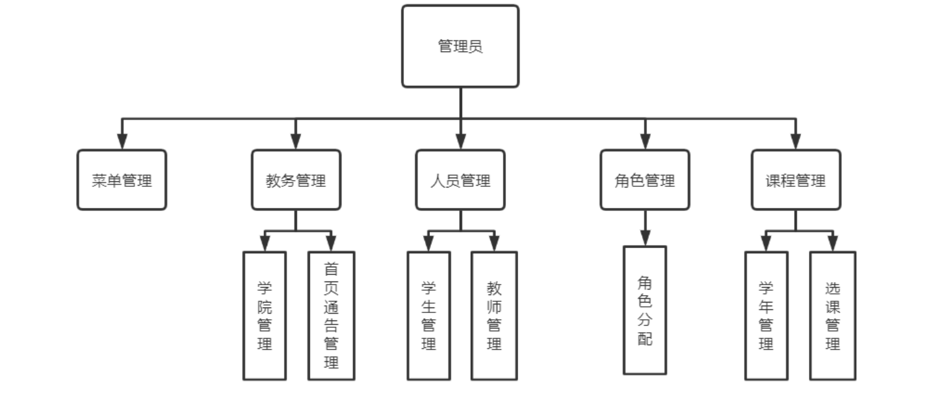

教师模块功能
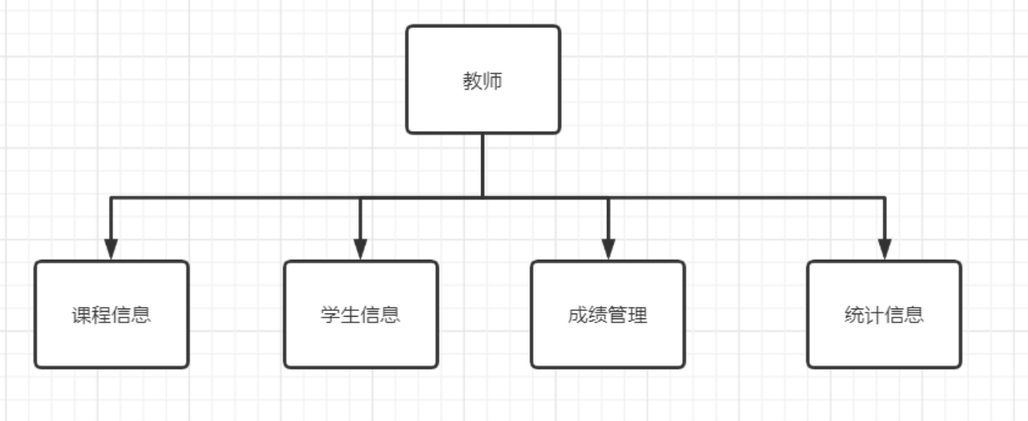

学生模块功能
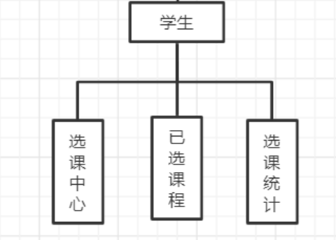

系统界面
学生注册界面：
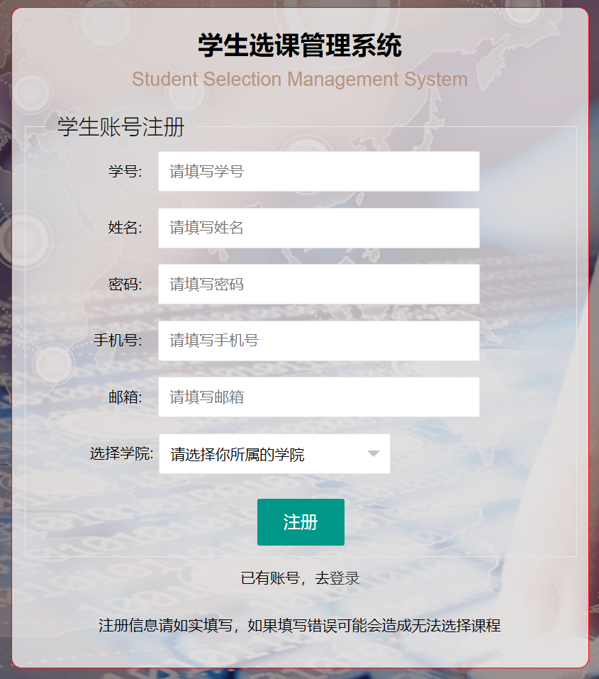
登录界面：
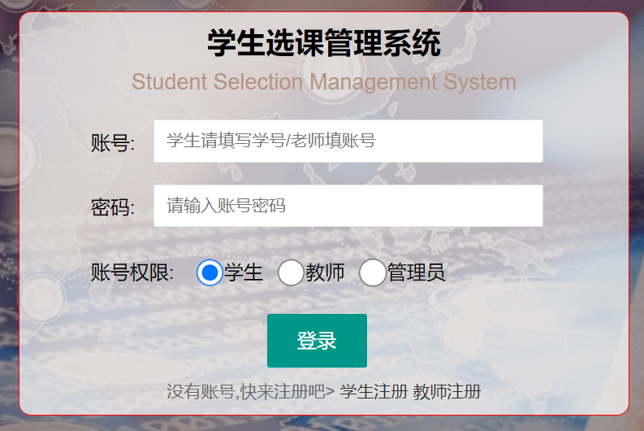
管理员界面：
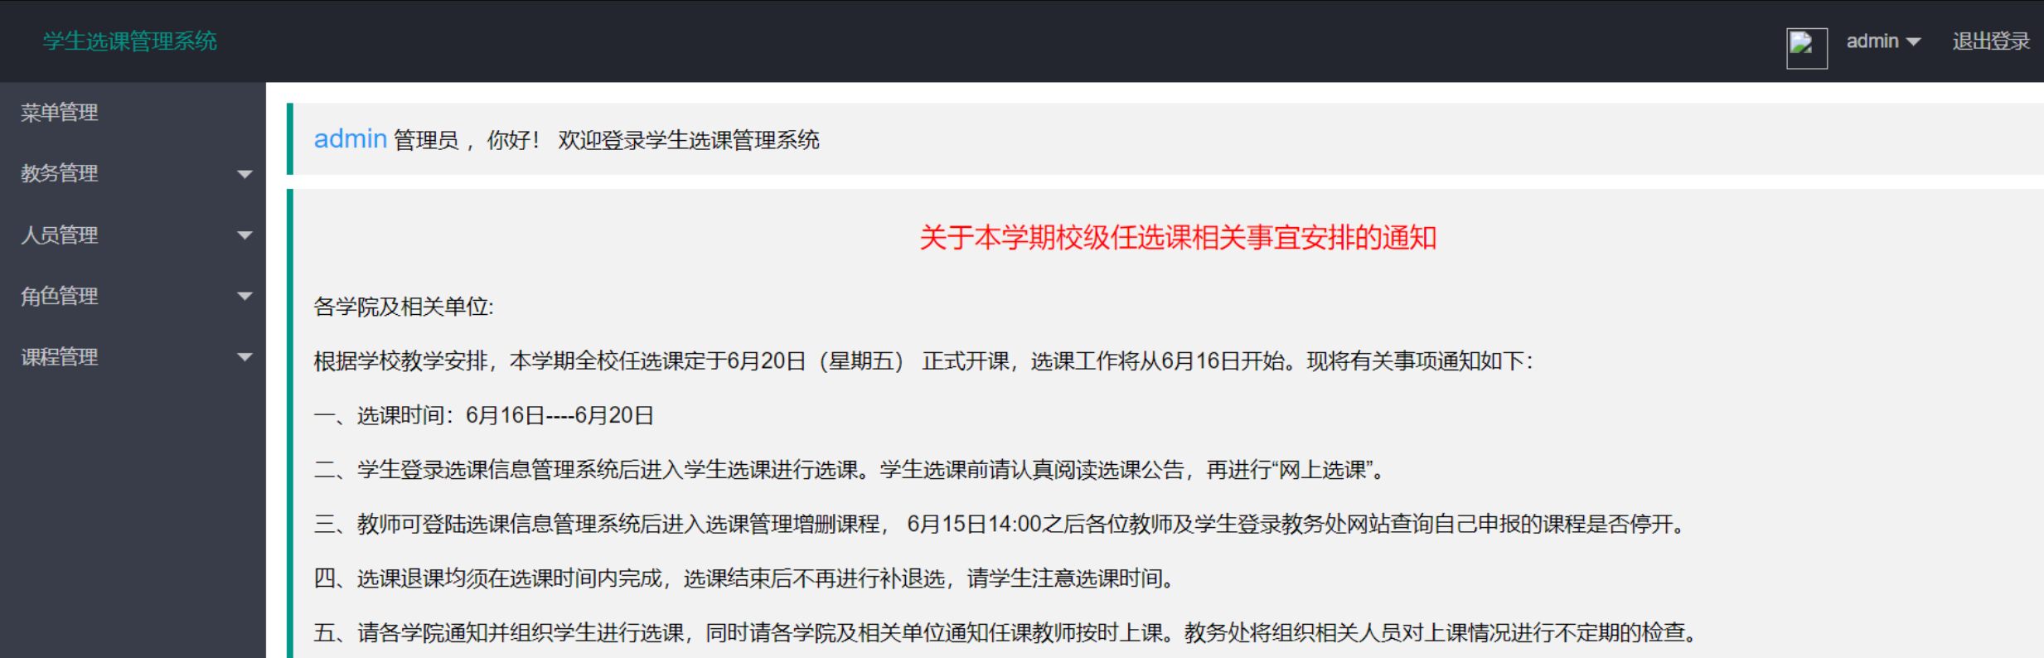
教师界面：
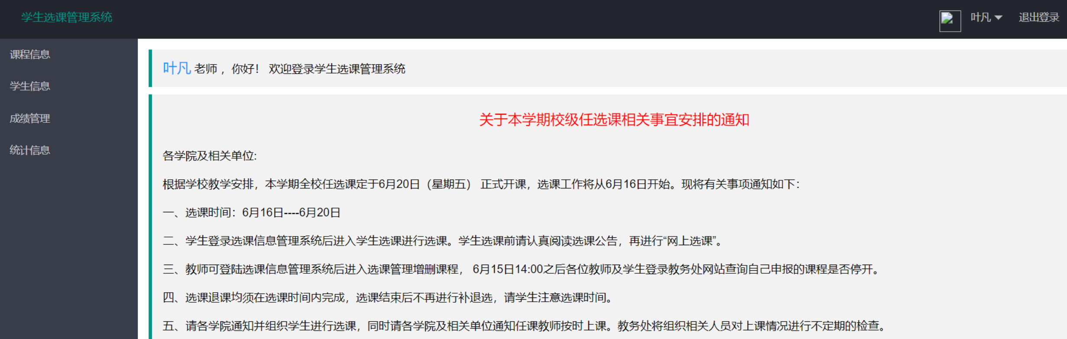
学生界面：
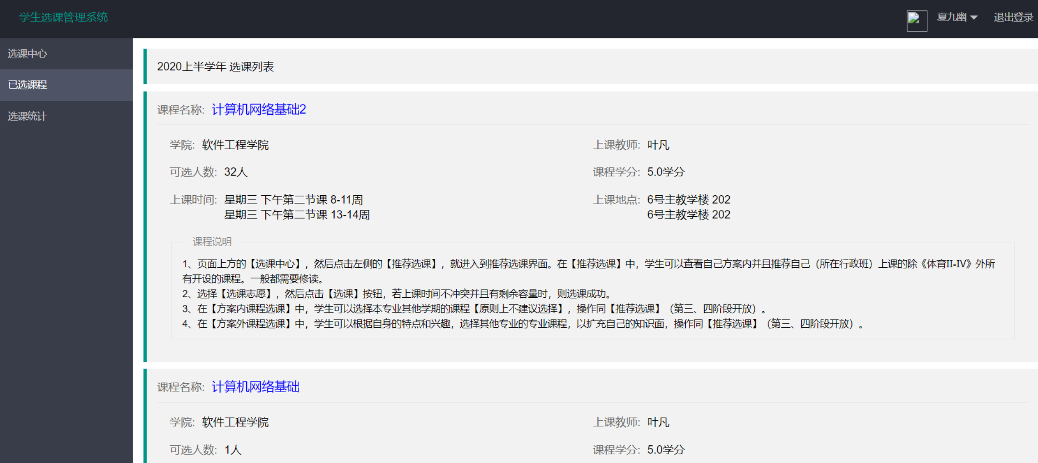

系统数据模型

关系模型
课程
课程id
课程名称
学院id
教师id
学年id
………..
学生
学生id
姓名
角色id
学院id
……….
学生选课
学生id
课程id
评分教师
……….
教师
教师id
姓名
角色id
学院id
……….
角色
角色id
角色名
……….
管理员
管理员id
用户名
角色id
……….
角色菜单
角色id
菜单id
……….
菜单
菜单id
菜单名
链接
……….
学院wyth
学院id
学院名
……….
课程学年
学年id
学年
……….
首页资讯
资讯id
标题
角色id
内容
……….

              - 关系模型设计图

物理模型
                - college（学院信息）表
字段名称 | 字段类型 | 约束 | 说明
id | varchar(32) | PRIMARY KEY | 主键
name | varchar(64) | NOT NULL | 学院名称
teacherNum | INTEGER | NOT NULL | 学院下教师数
studentNum | INTEGER | NOT NULL | 学院下学生数
state | varchar(1) | NOT NULL | 状态
createDate | SMALLDATETIME | NOT NULL | 创建时间
updateDate | SMALLDATETIME | NOT NULL | 修改时间
                - course（课程信息）表
字段名称 | 字段类型 | 约束 | 说明
id | varchar(32) | PRIMARY KEY | 主键
courseName | varchar(64) | NOT NULL | 课程名称
collegeId | varchar(32) | NOT NULL | 学院id
teacherId | varchar(32) | NOT NULL | 教师id
classPlace | varchar(255) | NOT NULL | 上课地点
classDate | varchar(255) | NOT NULL | 上课时间
startDate | SMALLDATETIME | NOT NULL | 选课开始时间
endDate | SMALLDATETIME | NOT NUL | 选课结束时间
credits | DECIMAL(5, 1) | NOT NUL | 学分
academicYear | varchar(20) | NOT NUL | 学年
teachEndDate | SMALLDATETIME | NOT NUL | 课程结束时间
optional | INTEGER | NOT NUL | 可选人数
primaryAmount | INTEGER | NOT NUL | 预选人数
selected | INTEGER | NOT NUL | 选中人数
remark | text | NULL | 课程说明

                - course_academic_year（课程学年）表
字段名称 | 字段类型 | 约束 | 说明
id | varchar(32) | PRIMARY KEY | 主键
academicYear | varchar(20) | NOT NULL | 学年
state | varchar(1) | NOT NULL | 状态
                - information（首页资讯信息）表
字段名称 | 字段类型 | 约束 | 说明
id | varchar(32) | PRIMARY KEY | 主键
title | varchar(320) | NOT NULL | 标题
content | text | NOT NULL | 内容
publishDate | SMALLDATETIME | NOT NULL | 发布时间
roleId | varchar(32) | NOT NULL | 角色id
                - manage_user（管理员用户）表
字段名称 | 字段类型 | 约束 | 说明
id | varchar(32) | PRIMARY KEY | 主键
loginName | varchar(32) | NOT NULL | 登录名
username | varchar(32) | NOT NULL | 用户名
password | varchar(64) | NOT NULL | 密码
roleId | varchar(32) | NOT NULL | 角色id
createDate | SMALLDATETIME | NOT NULL | 创建时间
state | varchar(1) | NOT NULL | 状态
                - menu（菜单信息）表
字段名称 | 字段类型 | 约束 | 说明
id | varchar(32) | PRIMARY KEY | 主键
name | varchar(64) | NOT NULL | 菜单名称
parentId | varchar(32) | NOT NULL | 父类id
createDate | SMALLDATETIME | NOT NULL | 创建时间
createId | varchar(32) | NOT NULL | 创建人id
updateDate | SMALLDATETIME | NOT NULL | 修改时间
sort | INTEGER | NOT NULL | 排序
href | varchar(64) | NOT NULL | 链接
state | varchar(1) | NOT NULL | 状态
remark | varchar(2555) | NULL DEFAULT NULL | 备注
                - role（角色）表
字段名称 | 字段类型 | 约束 | 说明
id | varchar(32) | PRIMARY KEY | 主键
name | varchar(64) | NOT NULL | 角色名称
createDate | SMALLDATETIME | NOT NULL | 创建时间
state | varchar(1) | NOT NULL | 状态
                - role_menu_rel（角色菜单关联）表
字段名称 | 字段类型 | 约束 | 说明
id | varchar(32) | PRIMARY KEY | 主键
roleId | varchar(32) | NOT NULL | 角色id
menuId | varchar(32) | NOT NULL | 菜单id
                - student（学生信息）表
字段名称 | 字段类型 | 约束 | 说明
id | varchar(32) | PRIMARY KEY | 主键
studentNumber | varchar(64) | NOT NULL | 学号
username | varchar(64) | NOT NULL | 姓名
password | varchar(255) | NOT NULL | 密码
phone | varchar(11) | NOT NULL | 手机号
email | varchar(20) | NOT NULL | 邮箱
roleId | varchar(32) | NOT NULL | 角色id
collegeId | varchar(32) | NOT NULL | 学院id
createDate | SMALLDATETIME | NOT NULL | 创建时间
state | varchar(1) | NOT NULL | 状态 0禁用 1正常
                - student_course_rel（学生课程关联）表
字段名称 | 字段类型 | 约束 | 说明
id | varchar(32) | PRIMARY KEY | 主键
studentId | varchar(32) | NOT NULL | 学生id
courseId | varchar(32) | NOT NULL | 课程id
teacherId | varchar(32) | NOT NULL | 评分教师
isQualified | varchar(1) | NOT NULL | 成绩是否合格 0不合格 1合格
creditsRemark | varchar(255) | NOT NULL | 教师评分备注
state | varchar(1) | NOT NULL | 是否已对当前学生评分
                - teacher（教师信息）表
字段名称 | 字段类型 | 约束 | 说明
id | varchar(32) | PRIMARY KEY | 主键
loginName | varchar(64) | NOT NULL | 登录名
username | varchar(64) | NOT NULL | 姓名
password | varchar(255) | NOT NULL | 密码
phone | varchar(11) | NOT NULL | 手机号
email | varchar(20) | NOT NULL | 邮箱
roleId | varchar(32) | NOT NULL | 角色id
collegeId | varchar(32) | NOT NULL | 学院id
createDate | SMALLDATETIME | NOT NULL | 创建时间
state | varchar(1) | NOT NULL | 状态 0禁用 1正常

openGauss数据库准备
          - 连接服务器。
使用SSH工具（比如：PuTTY等）从本地电脑通过配置ECS服务器IP地址（如：192.168.1.73）来连接服务器，并使用root用户及对应密码(如：openEuler)来登录。
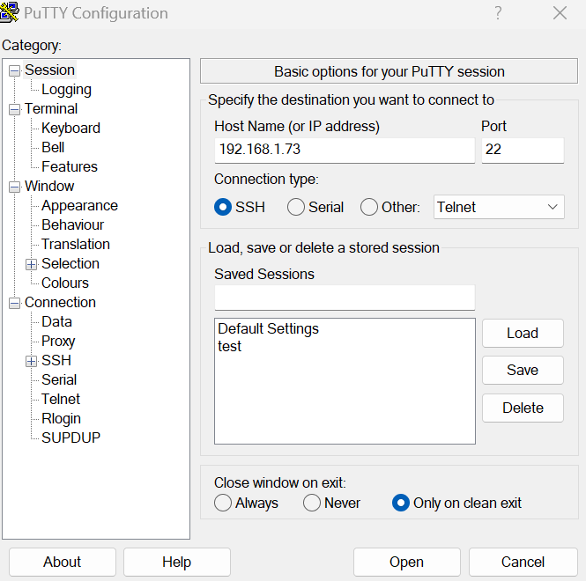
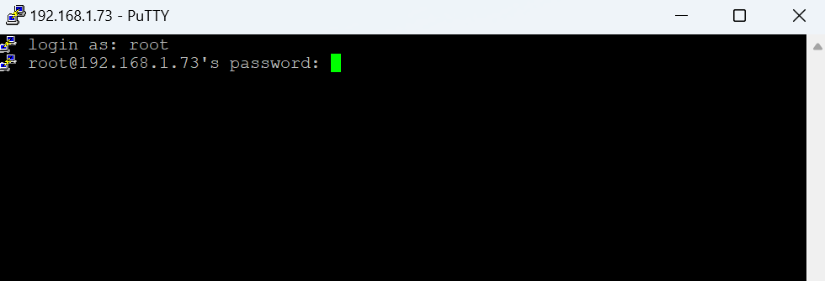
如果ECS服务器上还没有安装openGauss数据库，请参考《01-1 在ECS上安装部署openGauss数据库指导手册》进行安装。
          - 切换至数据库安装用户。
[root@db1 ~]# su – omm
          - 修改数据库的pg_hba.conf文件。
主要是在pg_hba.conf文件中增加一行＂host all all 0.0.0.0/0 sha256＂内容，具体操作如下：
在GS_HOME中查找pg_hba.conf文件，本实验中数据库GS_HOME的值设置为/gaussdb/data/db1，实际操作中GS_HOME地址可以查看安装时的配置文件：<PARAM name="dataNode1" value="/gaussdb/data/db1"/>。
[omm@db1 ~]$ cd /gaussdb/data/db1
[omm@db1 db1]$ cp pg_hba.conf pg_hba.conf.bak
[omm@db1 db1]$ gs_guc set -N all -I all -h "host all all 0.0.0.0/0 sha256"
返回如下：
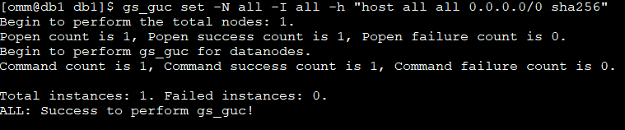
          - 修改数据库listen_addresses的值。
主要是将listen_addresses的值由原来IP地址修改成为*号，具体操作如下：
在GS_HOME中查找postgresql.conf文件，本实验中数据库GS_HOME设置的为/gaussdb/data/db1。
[omm@db1 db1]$ cd /gaussdb/data/db1
[omm@db1 db1]$ cp postgresql.conf postgresql.conf.bak
[omm@db1 db1]$ gs_guc set -I all -c "listen_addresses='*'"
返回如下：
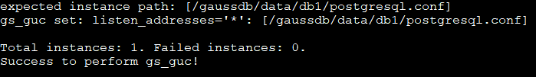
          - 查询openGauss数据库服务是否启动。
[omm@ db1 ~]$ gs_om -t status --detail
          - 启动数据库服务（如数据库未启动，可执行此步进行启动）。
[omm@db1 ~]$ gs_om -t start;
Starting cluster.
=========================================
=========================================
Successfully started.
          - 登录openGauss数据库服务。
[omm@db1 ~]$ gsql -d postgres -p 26000 -r
          - 创建数据库用户。
创建“dboper”用户，密码为“dboper@123”（密码可自定义）。
openGauss=# CREATE USER dboper IDENTIFIED BY 'dboper@123';
CREATE ROLE
openGauss=# alter user dboper sysadmin;
ALTER ROLE
          - 创建需要使用的数据库oasys，同时进行授权。
openGauss=# create database oasys with owner dboper;
openGauss=# grant all privileges to dboper;
openGauss=# \q
          - 登录新建的oasys数据库。
[omm@db1 ~]$ gsql -d oasys -p 26000 -r
接着在oasys数据库中完成相关数据库对象创建及数据初始化。

数据库对象创建

College学院信息表创建
          - 表删除。
DROP TABLE IF EXISTS public.college;
          - 创建college学院信息表。
CREATE TABLE public.college (
id varchar(32) PRIMARY KEY NOT NULL,
name varchar(64) NOT NULL,
teacherNum INTEGER NOT NULL,
studentNum INTEGER NOT NULL,
state varchar(1) NOT NULL,
createDate SMALLDATETIME NOT NULL,
updateDate SMALLDATETIME NOT NULL
) WITH (ORIENTATION = ROW);
          - 插入学院信息。
INSERT INTO public.college VALUES ('1', '软件工程学院', 0, 0, '1', '2020-07-23 17:43:30', '2020-07-30 10:38:47');
INSERT INTO public.college VALUES ('2', '计算机技术与科学学院', 11, 11, '0', '2020-07-23 17:44:00', '2020-10-12 15:12:24');

Course课程信息表创建
          - 表删除。
DROP TABLE IF EXISTS public.course;
          - 创建Course课程信息表。
CREATE TABLE public.course (
id varchar(32) PRIMARY KEY NOT NULL,
courseName varchar(64) NOT NULL,
collegeId varchar(32) NOT NULL,
teacherId varchar(32) NOT NULL,
classPlace varchar(255) NOT NULL,
classDate varchar(255) NOT NULL,
startDate SMALLDATETIME NOT NULL,
endDate SMALLDATETIME NOT NULL,
credits DECIMAL(5, 1) NOT NULL,
academicYear varchar(20) NOT NULL,
teachEndDate SMALLDATETIME NOT NULL,
optional INTEGER NOT NULL,
primaryAmount INTEGER NOT NULL,
selected INTEGER NOT NULL,
remark text NULL
) WITH (ORIENTATION = ROW);
          - 插入课程数据 。
INSERT INTO public.course VALUES ('1', '计算机网络基础', '1', '1', '6号主教学楼 202<br/>\r\n6号主教学楼 202', '星期三 下午第二节课 8-11周<br>星期三 下午第二节课 13-14周', '2020-08-03 17:44:59', '2020-08-03 17:45:02', 5.0, '2020上半学年', '2020-08-08 17:44:52', 1, 1, 1, '1、页面上方的【选课中心】，然后点击左侧的【推荐选课】，就进入到推荐选课界面。在【推荐选课】中，学生可以查看自己方案内并且推荐自己（所在行政班）上课的除《体育Ⅱ-Ⅳ》外所有开设的课程。一般都需要修读。<br/>\r\n2、选择【选课志愿】，然后点击【选课】按钮，若上课时间不冲突并且有剩余容量时，则选课成功。<br/> 3、在【方案内课程选课】中，学生可以选择本专业其他学期的课程【原则上不建议选择】，操作同【推荐选课】（第三、四阶段开放）。<br/> 4、在【方案外课程选课】中，学生可以根据自身的特点和兴趣，选择其他专业的专业课程，以扩充自己的知识面，操作同【推荐选课】（第三、四阶段开放）。');
INSERT INTO public.course VALUES ('2', '计算机网络基础2', '1', '1', '6号主教学楼 202<br/>\r\n6号主教学楼 202', '星期三 下午第二节课 8-11周<br>星期三 下午第二节课 13-14周', '2020-08-03 17:45:26', '2020-08-03 17:45:29', 5.0, '2020上半学年', '2020-08-03 17:45:31', 32, 1, 12, '1、页面上方的【选课中心】，然后点击左侧的【推荐选课】，就进入到推荐选课界面。在【推荐选课】中，学生可以查看自己方案内并且推荐自己（所在行政班）上课的除《体育Ⅱ-Ⅳ》外所有开设的课程。一般都需要修读。<br/> 2、选择【选课志愿】，然后点击【选课】按钮，若上课时间不冲突并且有剩余容量时，则选课成功。<br/> 3、在【方案内课程选课】中，学生可以选择本专业其他学期的课程【原则上不建议选择】，操作同【推荐选课】（第三、四阶段开放）。<br/> 4、在【方案外课程选课】中，学生可以根据自身的特点和兴趣，选择其他专业的专业课程，以扩充自己的知识面，操作同【推荐选课】（第三、四阶段开放）。');
INSERT INTO public.course VALUES ('7508a2b591ae4499b3f8d17bc1d6e92a', '计算机网络基础3', '2', '1', '6号主教学楼 202<br/>\r\n6号主教学楼 202', '星期三 下午第二节课 8-11周<br>星期三 下午第二节课 13-14周', '2020-08-03 00:00:00', '2020-08-03 00:00:00', 4.0, '2020上半学年', '2020-08-03 00:00:00', 68, 0, 0, '1、页面上方的【选课中心】，然后点击左侧的【推荐选课】，就进入到推荐选课界面。在【推荐选课】中，学生可以查看自己方案内并且推荐自己（所在行政班）上课的除《体育Ⅱ-Ⅳ》外所有开设的课程。一般都需要修读。<br/> 2、选择【选课志愿】，然后点击【选课】按钮，若上课时间不冲突并且有剩余容量时，则选课成功。<br/> 3、在【方案内课程选课】中，学生可以选择本专业其他学期的课程【原则上不建议选择】，操作同【推荐选课】（第三、四阶段开放）。<br/> 4、在【方案外课程选课】中，学生可以根据自身的特点和兴趣，选择其他专业的专业课程，以扩充自己的知识面，操作同【推荐选课】（第三、四阶段开放）。');
INSERT INTO public.course VALUES ('8beb093dd8b749e199ff18da3ae2fe20', '计算机网络基础4', '2', '1', '6号主教学楼 202<br/>\r\n6号主教学楼 202', '星期三 下午第二节课 8-11周<br>星期三 下午第二节课 13-14周', '2020-08-03 00:00:00', '2020-08-03 00:00:00', 5.0, '2020上半学年', '2020-08-03 00:00:00', 123, 0, 0, '1、页面上方的【选课中心】，然后点击左侧的【推荐选课】，就进入到推荐选课界面。在【推荐选课】中，学生可以查看自己方案内并且推荐自己（所在行政班）上课的除《体育Ⅱ-Ⅳ》外所有开设的课程。一般都需要修读。<br/>2、选择【选课志愿】，然后点击【选课】按钮，若上课时间不冲突并且有剩余容量时，则选课成功。<br/>3、在【方案内课程选课】中，学生可以选择本专业其他学期的课程【原则上不建议选择】，操作同【推荐选课】（第三、四阶段开放）。<br/>4、在【方案外课程选课】中，学生可以根据自身的特点和兴趣，选择其他专业的专业课程，以扩充自己的知识面，操作同【推荐选课】（第三、四阶段开放）。');
INSERT INTO public.course VALUES ('d006bccea7654b26b33be71ee5c3197a', '计算机网络基础5', '2', '1', '6号主教学楼 202<br/>\r\n6号主教学楼 202', '星期三 下午第二节课 8-11周<br>星期三 下午第二节课 13-14周', '2020-07-04 00:00:00', '2020-08-04 00:00:00', 5.0, '2020上半学年', '2020-08-04 00:00:00', 115, 0, 0, '1、页面上方的【选课中心】，然后点击左侧的【推荐选课】，就进入到推荐选课界面。在【推荐选课】中，学生可以查看自己方案内并且推荐自己（所在行政班）上课的除《体育Ⅱ-Ⅳ》外所有开设的课程。一般都需要修读。<br>2、选择【选课志愿】，然后点击【选课】按钮，若上课时间不冲突并且有剩余容量时，则选课成功。<br>3、在【方案内课程选课】中，学生可以选择本专业其他学期的课程【原则上不建议选择】，操作同【推荐选课】（第三、四阶段开放）。<br>4、在【方案外课程选课】中，学生可以根据自身的特点和兴趣，选择其他专业的专业课程，以扩充自己的知识面，操作同【推荐选课】（第三、四阶段开放）。');

course_academic_year课程学年表创建
          - 表删除。
DROP TABLE IF EXISTS public.course_academic_year;
          - 创建course_academic_year课程学年表。
CREATE TABLE public.course_academic_year (
id varchar(32) PRIMARY KEY NOT NULL,
academicYear varchar(20) NOT NULL,
state varchar(1) NOT NULL
) WITH (ORIENTATION = ROW);
          - 插入新的学年数据 。
INSERT INTO public.course_academic_year VALUES ('1', '2020上半学年', '1');
INSERT INTO public.course_academic_year VALUES ('2', '2020下半学年', '0');
INSERT INTO public.course_academic_year VALUES ('3', '2019上半学年', '0');
INSERT INTO public.course_academic_year VALUES ('4', '2019下半学年', '0');
INSERT INTO public.course_academic_year VALUES ('75ee03db4e09408198f021602baf0ca2', '2021上半学年', '0');

information公告信息表创建
          - 表删除。
DROP TABLE IF EXISTS public.information;
          - 创建information公告信息表。
CREATE TABLE public.information (
id varchar(32) PRIMARY KEY NOT NULL,
title varchar(320) NOT NULL,
content text NOT NULL,
publishDate SMALLDATETIME NOT NULL,
roleId varchar(32) NOT NULL
) WITH (ORIENTATION = ROW);
          - 插入新的公告数据 。
INSERT INTO public.information VALUES ('1', '关于本学期校级任选课相关事宜安排的通知', '各学院及相关单位:<br>\r\n 根据学校教学安排，本学期全校任选课定于6月20日（星期五） 正式开课，选课工作将从6月16日开始。现将有关事项通知如下：<br>\r\n 一、选课时间：6月16日----6月20日<br>\r\n 二、学生登录选课信息管理系统后进入学生选课进行选课。学生选课前请认真阅读选课公告，再进行“网上选课”。<br>\r\n 三、教师可登陆选课信息管理系统后进入选课管理增删课程， 6月15日14:00之后各位教师及学生登录教务处网站查询自己申报的课程是否停开。<br>\r\n 四、选课退课均须在选课时间内完成，选课结束后不再进行补退选，请学生注意选课时间。<br>\r\n 五、请各学院通知并组织学生进行选课，同时请各学院及相关单位通知任课教师按时上课。教务处将组织相关人员对上课情况进行不定期的检查。<br>', '2020-07-18 23:53:18', '1');
INSERT INTO public.information VALUES ('2', '关于本学期校级任选课相关事宜安排的通知', '各学院及相关单位:<br>\r\n 根据学校教学安排，本学期全校任选课定于6月20日（星期五） 正式开课，选课工作将从6月16日开始。现将有关事项通知如下：<br>\r\n 一、选课时间：6月16日----6月20日<br>\r\n 二、学生登录选课信息管理系统后进入学生选课进行选课。学生选课前请认真阅读选课公告，再进行“网上选课”。<br>\r\n 三、教师可登陆选课信息管理系统后进入选课管理增删课程， 6月15日14:00之后各位教师及学生登录教务处网站查询自己申报的课程是否停开。<br>\r\n 四、选课退课均须在选课时间内完成，选课结束后不再进行补退选，请学生注意选课时间。<br>\r\n 五、请各学院通知并组织学生进行选课，同时请各学院及相关单位通知任课教师按时上课。教务处将组织相关人员对上课情况进行不定期的检查。<br>', '2020-07-24 09:47:29', '2');
INSERT INTO public.information VALUES ('3', '关于本学期校级任选课相关事宜安排的通知', '各学院及相关单位:<br>\r\n 根据学校教学安排，本学期全校任选课定于6月20日（星期五） 正式开课，选课工作将从6月16日开始。现将有关事项通知如下：<br>\r\n 一、选课时间：6月16日----6月20日<br>\r\n 二、学生登录选课信息管理系统后进入学生选课进行选课。学生选课前请认真阅读选课公告，再进行“网上选课”。<br>\r\n 三、教师可登陆选课信息管理系统后进入选课管理增删课程， 6月15日14:00之后各位教师及学生登录教务处网站查询自己申报的课 是否停开。<br>\r\n 四、选课退课均须在选课时间内完成，选课结束后不再进行补退选，请学生注意选课时间。<br>\r\n 五、请各学院通知并组织学生进行选课，同时请各学院及相关单位通知任课教师按时上课。教务处将组织相关人员对上课情况进行不定期的检查。<br>', '2020-07-24 09:48:09', '3');

manage_user管理员用户表创建
          - 表删除。
DROP TABLE IF EXISTS public.manage_user;
          - 创建manage_user管理员用户表。
CREATE TABLE public.manage_user (
id varchar(32) PRIMARY KEY NOT NULL,
loginName varchar(32) NOT NULL,
username varchar(32) NOT NULL,
password varchar(64) NOT NULL,
roleId varchar(32) NOT NULL,
createDate SMALLDATETIME NOT NULL,
state varchar(1) NOT NULL
) WITH (ORIENTATION = ROW);
          - 插入新的管理员用户数据 。
INSERT INTO public.manage_user VALUES ('1', 'admin', 'admin', 'admin', '1', '2020-07-18 23:12:53', '1');

menu菜单表创建
          - 表删除。
DROP TABLE IF EXISTS public.menu;
          - 创建menu菜单表。
CREATE TABLE public.menu (
id varchar(32) PRIMARY KEY NOT NULL,
name varchar(64) NOT NULL,
parentId varchar(32) NOT NULL,
createDate SMALLDATETIME NOT NULL,
createId varchar(32) NOT NULL,
updateDate SMALLDATETIME NOT NULL,
sort INTEGER NOT NULL,
href varchar(64) NOT NULL,
state varchar(1) NOT NULL,
remark varchar(2555) NULL DEFAULT NULL
) WITH (ORIENTATION = ROW);
          - 插入新的菜单数据 。
INSERT INTO public.menu VALUES ('1', '首页', '0', '2020-07-18 23:44:05', '1', '2020-08-18 17:42:18', 1, '/manage/index', '1', '首页数据展示');
INSERT INTO public.menu VALUES ('10', '角色分配', '5', '2020-07-20 10:14:42', '1', '2020-07-20 10:14:42', 1, '/manage/role', '1', '管理角色分配菜单');
INSERT INTO public.menu VALUES ('11', '课程管理', '0', '2020-08-03 16:29:02', '1', '2020-08-05 08:51:05', 6, ' javascript:;', '1', '课程管理');
INSERT INTO public.menu VALUES ('2', '菜单管理', '0', '2020-07-18 23:44:46', '1', '2020-07-18 23:44:51', 2, '/manage/menu', '1', '管理菜单');
INSERT INTO public.menu VALUES ('3', '教务管理', '0', '2020-07-18 23:45:21', '1', '2020-07-18 23:45:21', 3, 'javascript:;', '1', NULL);
INSERT INTO public.menu VALUES ('4', '人员管理', '0', '2020-07-18 23:45:21', '1', '2020-07-23 17:50:11', 4, 'javascript:;', '1', 'undefined');
INSERT INTO public.menu VALUES ('5', '角色管理', '0', '2020-07-18 23:45:21', '1', '2020-07-18 23:45:21', 5, 'javascript:;', '1', NULL);
INSERT INTO public.menu VALUES ('5b185f5d08224728903575552e15dbf8', '选课管理', '11', '2020-08-05 08:50:12', '1', '2020-08-18 15:20:29', 2, '/course/list', '1', '选课管理');
INSERT INTO public.menu VALUES ('6', '学院管理', '3', '2020-07-20 10:13:28', '1', '2020-07-20 10:13:28', 1, '/manage/college', '1', NULL);
INSERT INTO public.menu VALUES ('7', '首页通告管理', '3', '2020-07-20 10:13:28', '1', '2020-08-17 18:20:31', 2, '/manage/information', '1', NULL);
INSERT INTO public.menu VALUES ('8', '教师管理', '4', '2020-07-20 10:14:42', '1', '2020-07-20 10:14:42', 1, '/manage/teacher', '1', NULL);
INSERT INTO public.menu VALUES ('88bd8c79792346058d2bcd0ef831ec61', '选课中心', '0', '2020-08-04 08:13:45', '1', '2020-08-04 08:13:45', 7, '/student/courseCase', '1', '学生选课中心');
INSERT INTO public.menu VALUES ('8d1ba0638b474dafa943891b14d17f97', '学生信息', '0', '2020-08-18 15:09:17', '1', '2020-08-18 15:11:08', 3, '/teacher/selectedCourseStu', '1', '选修当前课程的学生');
INSERT INTO public.menu VALUES ('9', '学生管理', '4', '2020-07-20 10:14:42', '1', '2020-07-20 10:14:42', 2, '/manage/student', '1', NULL);
INSERT INTO public.menu VALUES ('b69d605f77214bb889c14690ae34150d', '课程信息', '0', '2020-08-05 14:40:25', '1', '2020-08-05 14:40:25', 2, '/teacher/courseInfo', '1', '教师分配的课程信息');
INSERT INTO public.menu VALUES ('ca437bc787404b938308d68925b50f9b', '已选课程', '0', '2020-08-04 08:15:01', '1', '2020-08-04 08:15:01', 8, '/student/selectedCourse', '1', '学生选择的课程');
INSERT INTO public.menu VALUES ('d4100b530ff9403c9f576138006d269f', '选课统计', '0', '2020-08-04 08:16:21', '1', '2020-08-04 08:16:21', 9, '/student/statistical', '1', '学生选课统计');
INSERT INTO public.menu VALUES ('dacb9a4039a34aeb8ae834d409de6082', '学年管理', '11', '2020-08-05 08:50:53', '1', '2020-08-18 15:20:38', 1, '/course/courseAcademicYear', '1', '课程学年管理');
INSERT INTO public.menu VALUES ('e8902e1c3e70451e9fa204b423bd33ec', '成绩管理', '0', '2020-08-05 14:42:54', '1', '2020-08-05 14:43:02', 3, '/teacher/scoreInfo', '1', '教师菜单，学生成绩管理');
INSERT INTO public.menu VALUES ('fe84c18b69144f2485ee157aaedd7c2d', '统计信息', '0', '2020-08-05 14:43:38', '1', '2020-08-05 14:43:38', 4, '/teacher/statisticalInfo', '1', '教师菜单，学生统计信息');

role角色表创建
          - 表删除。
DROP TABLE IF EXISTS public.role;
          - 创建role角色表。
CREATE TABLE public.role (
id varchar(32) PRIMARY KEY NOT NULL,
name varchar(64) NOT NULL,
createDate SMALLDATETIME NULL DEFAULT NULL,
state varchar(1) NOT NULL
) WITH (ORIENTATION = ROW);
          - 插入新的角色数据 。
INSERT INTO public.role VALUES ('1', '系统管理', '2020-07-18 23:14:08', '1');
INSERT INTO public.role VALUES ('2', '教师', '2020-07-18 23:15:04', '1');
INSERT INTO public.role VALUES ('3', '学生', '2020-07-18 23:15:00', '1');
INSERT INTO public.role VALUES ('f1eae1546dbb4b90bb6af3349aacd5a1', '测试角色', '2020-07-31 18:17:56', '1');

role_menu_rel角色菜单关联表创建
          - 表删除。
DROP TABLE IF EXISTS public.role_menu_rel;
          - 创建role_menu_rel角色菜单关联表。
CREATE TABLE public.role_menu_rel (
id varchar(32) PRIMARY KEY NOT NULL,
roleId varchar(32),
menuId varchar(32) NOT NULL
) WITH (ORIENTATION = ROW);
          - 插入新的角色菜单关联数据 。
INSERT INTO public.role_menu_rel VALUES ('057d350d8d4541d7adb8f40f5c0b2efd', '3', 'ca437bc787404b938308d68925b50f9b');
INSERT INTO public.role_menu_rel VALUES ('191cd51e89c246f68e29b6cc53696224', 'f1eae1546dbb4b90bb6af3349aacd5a1', '2');
INSERT INTO public.role_menu_rel VALUES ('1e883a1d3a6c4ffa83194ce621887c91', '1', 'dacb9a4039a34aeb8ae834d409de6082');
INSERT INTO public.role_menu_rel VALUES ('21dd3430f950484a9fb9c138acd78e22', '1', '5b185f5d08224728903575552e15dbf8');
INSERT INTO public.role_menu_rel VALUES ('220b8f0ac1d34f059a7469f4511400ad', '', '3');
INSERT INTO public.role_menu_rel VALUES ('27c90e30aa484d49bf4fd2dcc0350704', '2', '1');
INSERT INTO public.role_menu_rel VALUES ('295bf640f63845e88edba93434c04763', '', '1');
INSERT INTO public.role_menu_rel VALUES ('312eeac553b248c99404293fade6415e', '1', '1');
INSERT INTO public.role_menu_rel VALUES ('31a6e6f4d1a149b68403fc1c4d1e6730', '1', '9');
INSERT INTO public.role_menu_rel VALUES ('4db055734d7b45ca8d57fdfe91febf55', '1', '2');
INSERT INTO public.role_menu_rel VALUES ('5339119741df4d0caeb614968ac4a01a', '1', '3');
INSERT INTO public.role_menu_rel VALUES ('5423e50cf39e472e8c329ecea8dc5a59', '1', '7');
INSERT INTO public.role_menu_rel VALUES ('5bcb975730004801b8f2bb49a5084845', '3', '88bd8c79792346058d2bcd0ef831ec61');
INSERT INTO public.role_menu_rel VALUES ('76b22b7900274b44abe3ddcba96ab027', '1', '6');
INSERT INTO public.role_menu_rel VALUES ('77e2632acc0d4615a595d66bbafc3356', '1', '5');
INSERT INTO public.role_menu_rel VALUES ('86ab09b688c64ad0b8b64e066d396e6c', '1', '8');
INSERT INTO public.role_menu_rel VALUES ('8d54362bd599427ba39ec212d6ebbc54', '2', 'e8902e1c3e70451e9fa204b423bd33ec');
INSERT INTO public.role_menu_rel VALUES ('90eb463f60e24365bcdd811f0b67d665', '', '10');
INSERT INTO public.role_menu_rel VALUES ('922b81b6e2ef4834b14a9d199bcc02c3', '2', 'b69d605f77214bb889c14690ae34150d');
INSERT INTO public.role_menu_rel VALUES ('925bf75b893b4664a34804109fcf6923', '2', '8d1ba0638b474dafa943891b14d17f97');
INSERT INTO public.role_menu_rel VALUES ('a9893c0515cc481b871ee1c400c2acf7', 'f1eae1546dbb4b90bb6af3349aacd5a1', '1');
INSERT INTO public.role_menu_rel VALUES ('abc7de1a1e7a405b81611b53d59f442e', '', '6');
INSERT INTO public.role_menu_rel VALUES ('b53af1a98bb74b0997b919194728c457', '1', '4');
INSERT INTO public.role_menu_rel VALUES ('b736db0909f74a518798c2118a0c0676', '2', 'fe84c18b69144f2485ee157aaedd7c2d');
INSERT INTO public.role_menu_rel VALUES ('b75b51364f784f7fada620ec30b11f77', '', '4');
INSERT INTO public.role_menu_rel VALUES ('e3f2fefed6b34c3da8ed8ca295db54ee', '', '8');
INSERT INTO public.role_menu_rel VALUES ('f161bd1063ee437fab0642b2a3d45168', '3', '1');
INSERT INTO public.role_menu_rel VALUES ('f38eaef8ebfb4db880aa03f9c94df113', '1', '11');
INSERT INTO public.role_menu_rel VALUES ('fe131753898d40988aacef6674e5f47f', '1', '10');

Student表学生用户表创建
          - 表删除。
DROP TABLE IF EXISTS public.student;
          - 创建student学生用户表。
CREATE TABLE public.student (
id varchar(32) PRIMARY KEY NOT NULL,
studentNumber varchar(64) NOT NULL,
username varchar(64) NOT NULL,
password varchar(255) NOT NULL,
phone varchar(11) NOT NULL,
email varchar(20) NOT NULL,
roleId varchar(32) NOT NULL,
collegeId varchar(32) NOT NULL,
createDate SMALLDATETIME NOT NULL,
state varchar(1) NOT NULL
) WITH (ORIENTATION = ROW);
          - 插入新的学生用户数据 。
INSERT INTO public.student VALUES ('4b34934c56df4bbdae336a334973e7fc', '741011421564111', '夏九幽', '123456', '13945614520', '32541415264@qq.com', '3', '1', '2020-07-17 17:19:08', '1');
INSERT INTO public.student VALUES ('8c367b8b7b6b4f098dd85efc26969daf', '741011421564112', '涂飞', '123456', '15241254520', '654125478962@qq.com', '3', '1', '2020-07-17 17:29:56', '1');
INSERT INTO public.student VALUES ('af82b7bdba124a4e80e17827fad6647d', '741011421564113', '姜太虚', '123456', '13378974152', '49843214567@qq.com', '3', '2', '2020-07-17 17:26:20', '1');
INSERT INTO public.student VALUES ('f1283ca0cb534f979bd1e2a73077b45e', '741011421564114', '段德', '12345', '18345789870', '74851426348@qq.com', '3', '1', '2020-07-17 11:58:10', '1');

student_course_rel学生课程关联表创建
          - 表删除。
DROP TABLE IF EXISTS public.student_course_rel;
          - 创建student_course_rel学生课程关联表。
CREATE TABLE public.student_course_rel (
id varchar(32) PRIMARY KEY NOT NULL,
studentId varchar(32) NOT NULL,
courseId varchar(32) NOT NULL,
teacherId varchar(32) NULL DEFAULT NULL,
isQualified varchar(1) NULL DEFAULT NULL,
creditsRemark varchar(255) NULL DEFAULT NULL,
state varchar(1) NOT NULL
) WITH (ORIENTATION = ROW);
          - 插入新的学生课程关联数据 。
INSERT INTO public.student_course_rel VALUES ('2e8b63dddcf54b0383b317e1a136e868', '4b34934c56df4bbdae336a334973e7fc', '2', NULL, NULL, NULL, '0');
INSERT INTO public.student_course_rel VALUES ('e1c87ea078c44ba5a0ba4362fb196021', '8c367b8b7b6b4f098dd85efc26969daf', '2', NULL, NULL, NULL, '0');
INSERT INTO public.student_course_rel VALUES ('e94080073128488ea889278d1174b723', '4b34934c56df4bbdae336a334973e7fc', '1', NULL, NULL, NULL, '0');

teacher教师信息表创建
          - 表删除。
DROP TABLE IF EXISTS public.teacher;
          - 创建teacher教师信息表。
CREATE TABLE public.teacher (
id varchar(32) PRIMARY KEY NOT NULL,
loginName varchar(64) NOT NULL,
username varchar(64) NOT NULL,
password varchar(255) NOT NULL,
phone varchar(11) NOT NULL,
email varchar(20) NOT NULL,
roleId varchar(32) NOT NULL,
collegeId varchar(32) NOT NULL,
createDate SMALLDATETIME NOT NULL,
state varchar(1) NOT NULL
) WITH (ORIENTATION = ROW);
          - 插入新的老师用户数据 。
INSERT INTO public.teacher VALUES ('1', '叶凡', '叶凡', '123456', '18385147410', '18414523285@qq.com', '2', '1', '2020-07-17 11:51:24', '1');
INSERT INTO public.teacher VALUES ('2', '庞博', '庞博', '123456', '15345217450', '45147896741@qq.com', '2', '1', '2020-08-01 15:05:43', '1');

开发环境搭建

安装开发工具vscode
本节以安装VSCode（Visual Studio Code）工具为例进行介绍。如本地PC已安装有开发工具，可跳过本节。
          - 下载VSCode软件。
登录https://code.visualstudio.com/download 下载软件如下图所示。请根据操作系统选择相应的版本，本节以64位Windows操作系统为例。
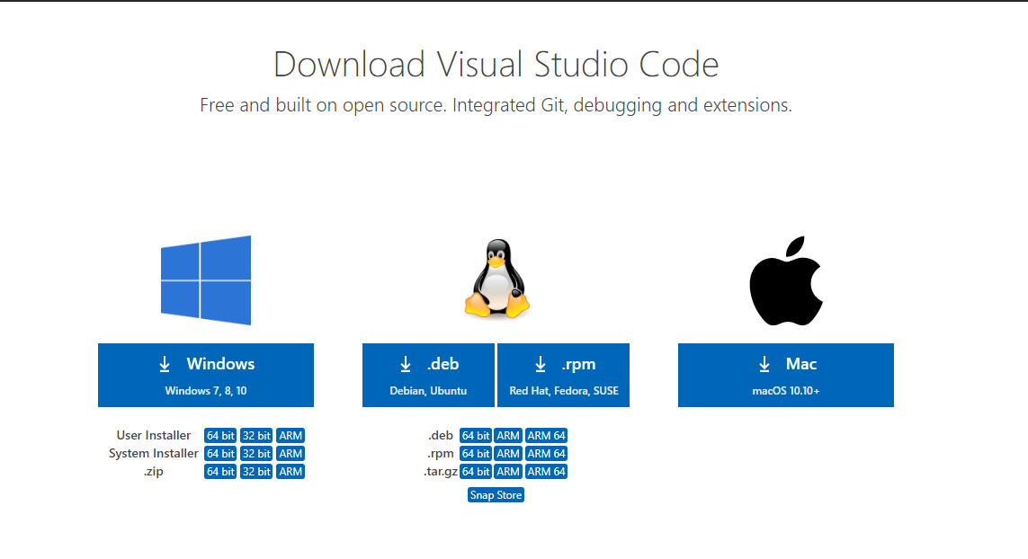
          - 单击可执行文件，对下载的软件进行安装。
选择“我同意此协议”后单击“下一步”。
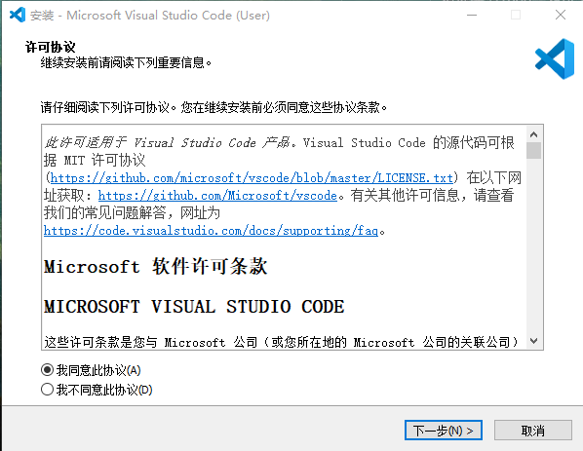
          - 确认安装位置后单击“下一步”。
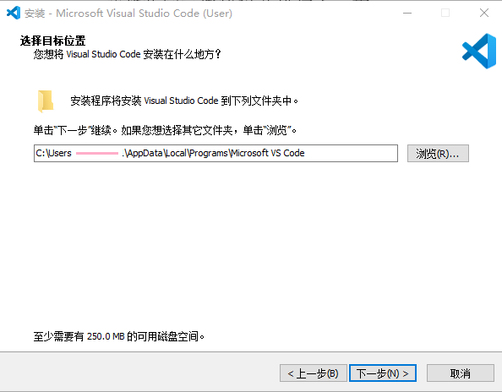
          - 配置环境变量。
选中“添加到PATH（重启后生效）”复选框，勾选此选项后可不再配置环境变量直接使用。
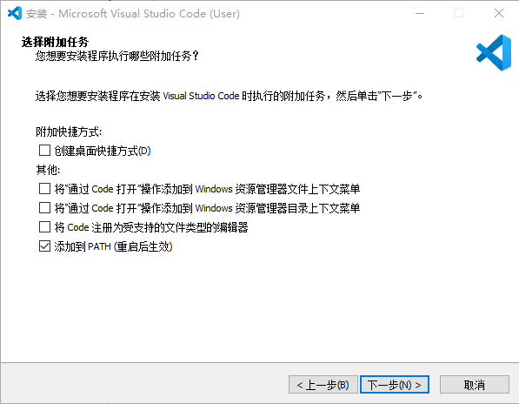

          - 单击“完成”，结束安装。
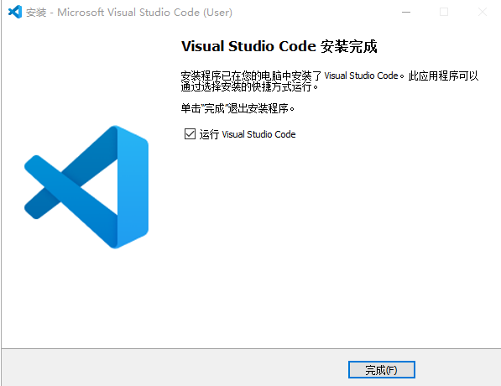

在vscode中配置java环境

下载并安装JDK
          - 下载JDK（本文以jdk-11.0.17_windows-x64版本为例）。
https://www.oracle.com/java/technologies/downloads/#java11-windows
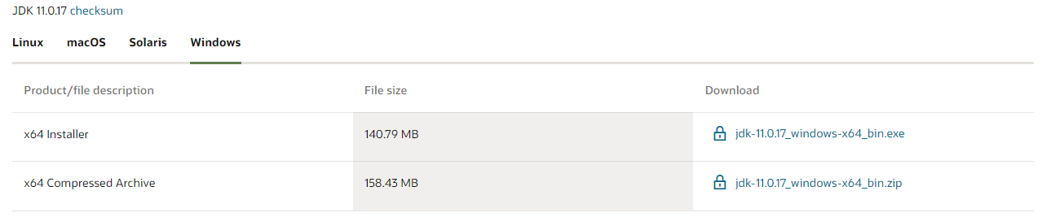

          - 双击jdk-11.0.17_windows-x64_bin.exe进行安装。
默认设置即可，出现安装进度。
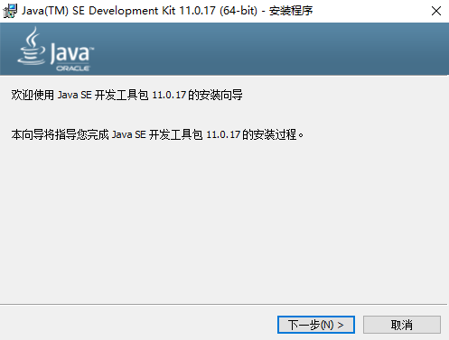
如下显示表示安装成功：
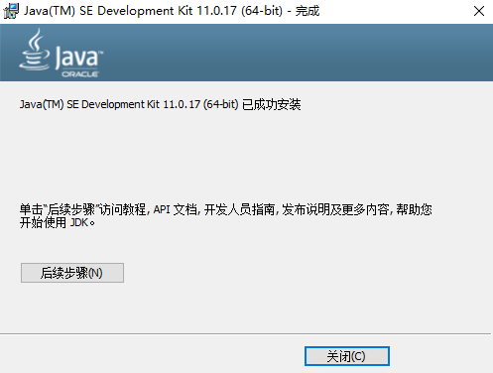
          - 查看安装目录。
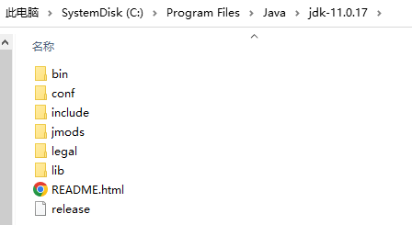

配置JDK环境变量
          - 右击“此电脑”选择“属性”，点击“高级系统设置”。
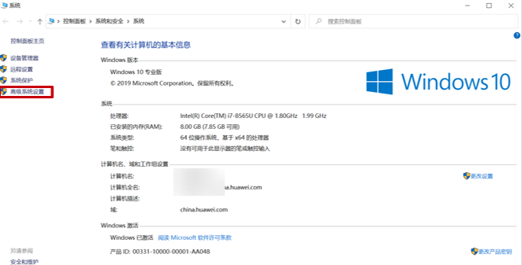
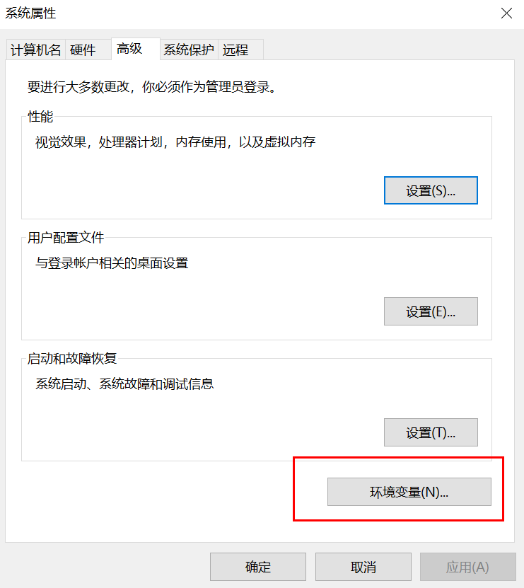
          - 单击“环境变量”，新建系统变量“JAVA_HOME”，输入JDK安装目录。
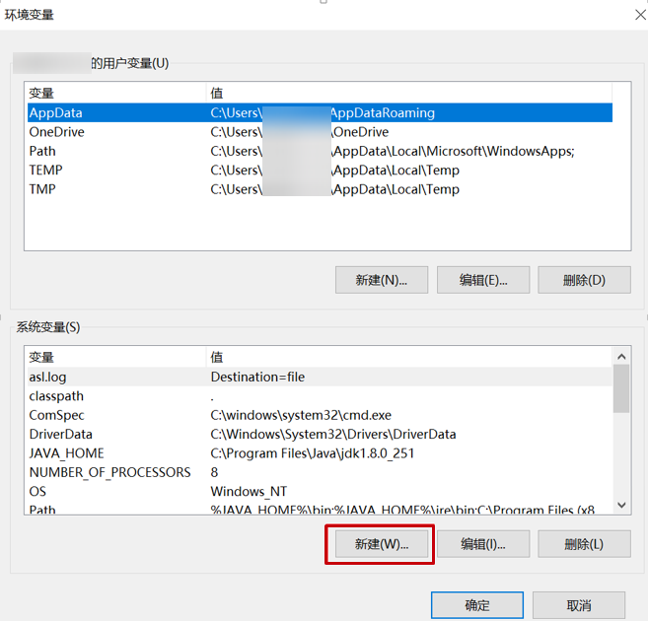

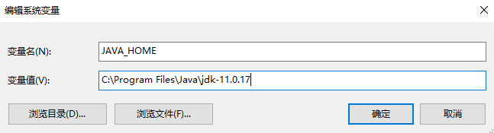
“C:\Program Files\Java\jdk-11.0.17”为JDK安装目录。
          - 编辑系统变量“path”。
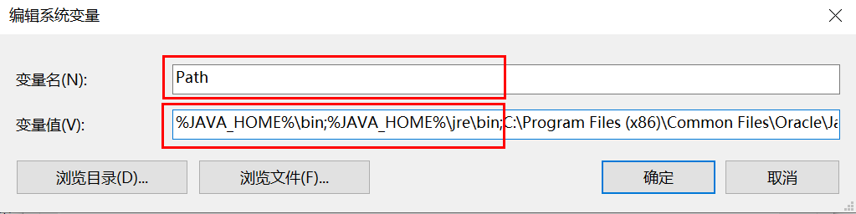
在变量值最后输入 %JAVA_HOME%\bin;%JAVA_HOME%\jre\bin;（注意原来Path的变量值末尾有没有;号，如果没有，先输入；号再输入上面的代码）。
          - 新建系统变量“CLASSPATH”变量，输入“.” 即可。
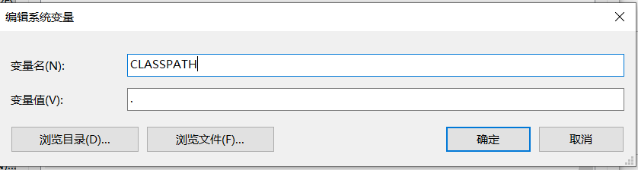
          - 系统变量配置完毕，查询检验是否配置成功，运行cmd 输入java -version（java和 -version之间有空格）。
C:\Users\xxxxx>java -version
如下所示，显示版本信息，则说明安装和配置成功。
Java version "11.0.17" 2022-10-18 LTS
Java(TM) SE Runtime Environment 18.9 (build 11.0.17+10-LTS-269)
Java HotSpot(TM) 64-Bit Server VM 18.9 (build 11.0.17+10-LTS-269, mixed mode)

在vscode中配置java
          - vscode汉化。
在vscode工具上，点击左边的“扩展”功能，然后在搜索中输入“Chinese”，在搜索中选择第一个进行安装，具体如下图：
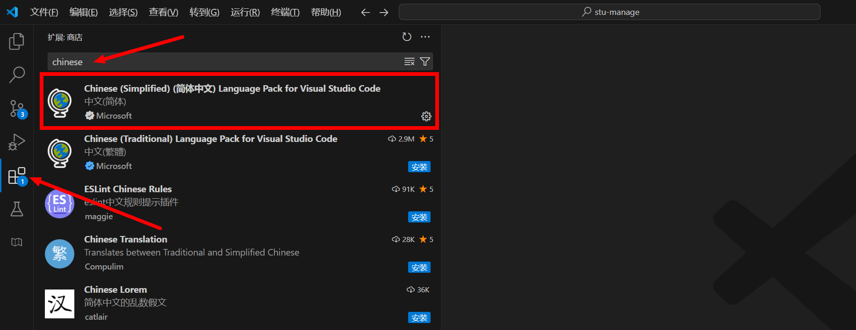
安装chinese后重新打开vscode即可汉化成功。
          - Vscode中安装java插件。
在vscode工具上，点击左边的“扩展”功能，然后分别在搜索中输入如下四项信息，并在搜索中选择安装对应插件。
extension pack for java
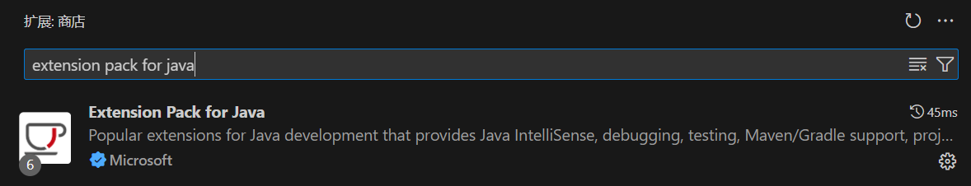
debugger for java
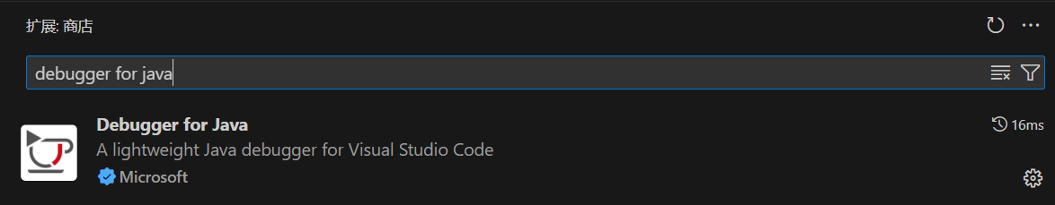
maven for java
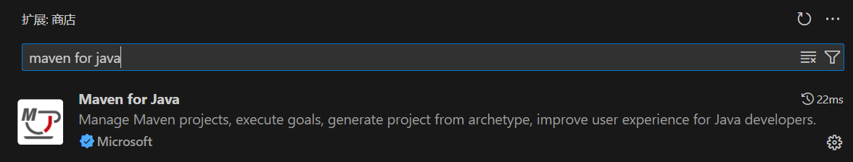

Language Support for Java(TM) by Red Hat
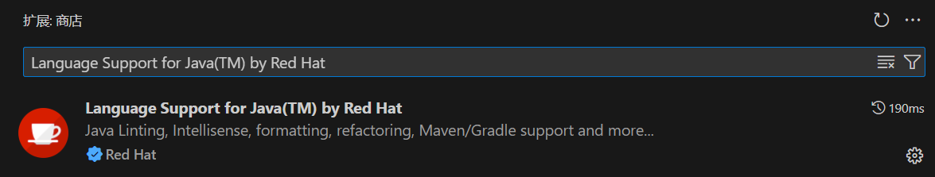

在vscode中配置Maven环境
          - 下载Maven软件。
登录https://maven.apache.org/download.cgi下载软件如下图所示。
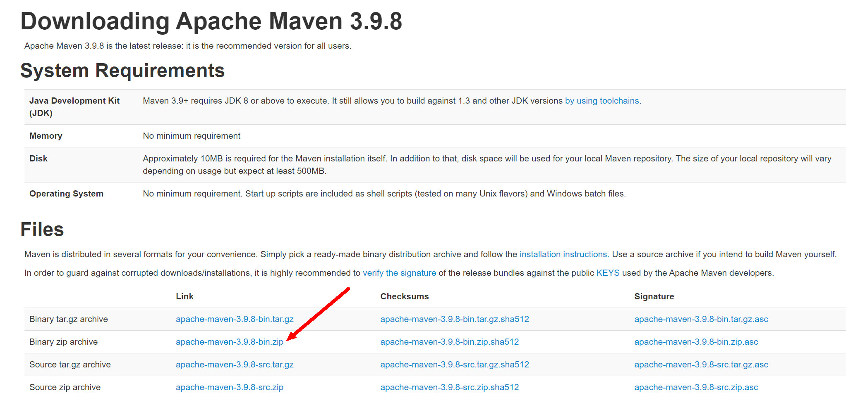
将下载的maven包解压到合适位置,待会要配置环境变量（如D:\Download\apache-maven-3.9.8-bin）。
          - Maven换镜像源。
打开Maven配置文件（D:\Download\apache-maven-3.9.8-bin\apache-maven-3.9.8\conf\ settings.xml），在文件的在<mirrors>和</mirrors>中间，插入以下代码，然后保存。
<mirror>
<id>mirror</id>
<mirrorOf>*</mirrorOf>
<name>cmc-cd-mirror</name>
<url>https://mirrors.huaweicloud.com/repository/maven/</url>
</mirror>
具体如下：
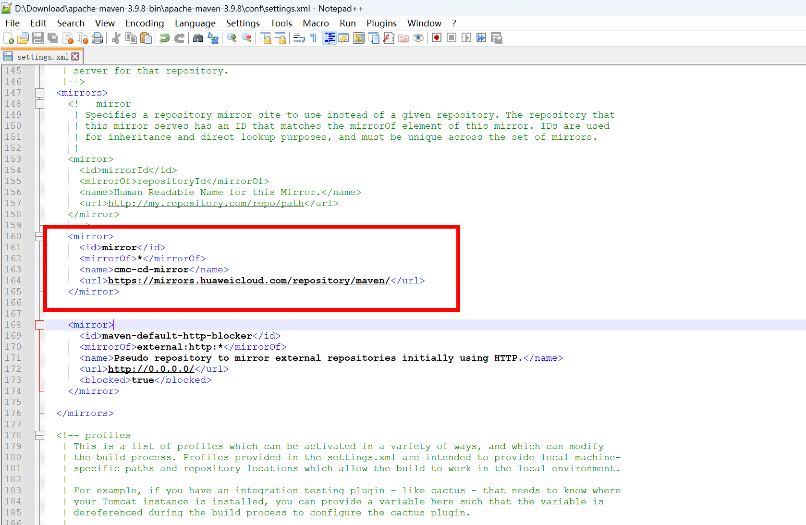
          - 配置maven环境变量。
类似配置java环境变量。
- 新建->变量名“MAVEN_HOME”，变量值“D:\Download\apache-maven-3.9.8-bin\apache-maven-3.9.8”（即MAVEN的安装路径），类似Java_Home。
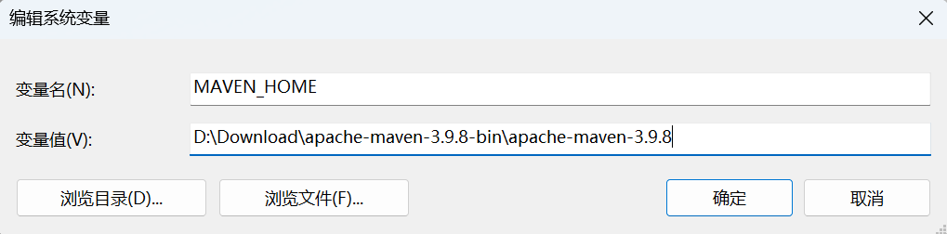
(2)编辑->变量名“Path”，在原变量值的最后面加上“%MAVEN_HOME%\bin”。
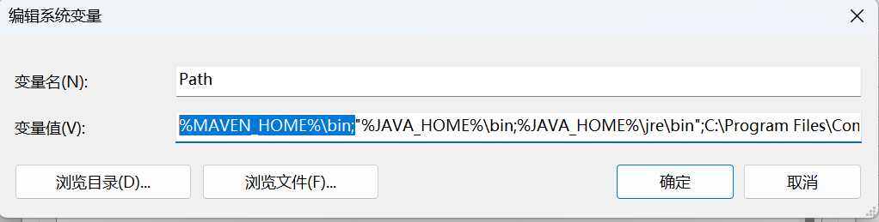

          - 在cmd终端中检查是否成功配置maven环境变量。
输入mvn -version出现下面页面则配置成功。
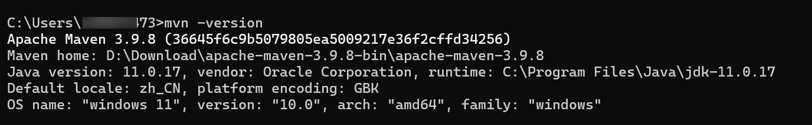
          - Vscode中安装maven插件。
在vscode工具上，点击左边的“扩展”功能，然后分别在搜索中输入“maven for Java”，并在搜索中选择安装对应插件。
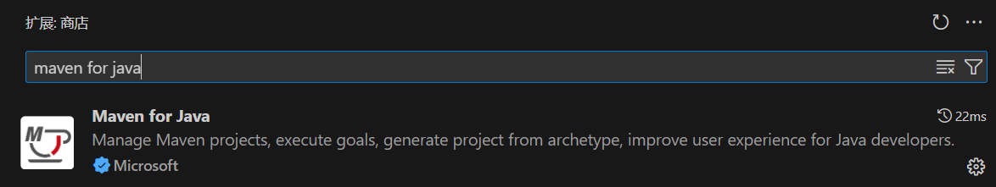

项目工程导入

项目源文件获取
          - 下载学生选课系统源码包。
通过如下地址下载https://gitee.com/javaMya/stu-manage.git或者从课程包中获得，文件名为：stu-manage.tar.gz
          - 解压源码包。
将下载的stu-manage.tar.gz源码包解压到合适的目录（如D:\Download），目录不要含有中文。
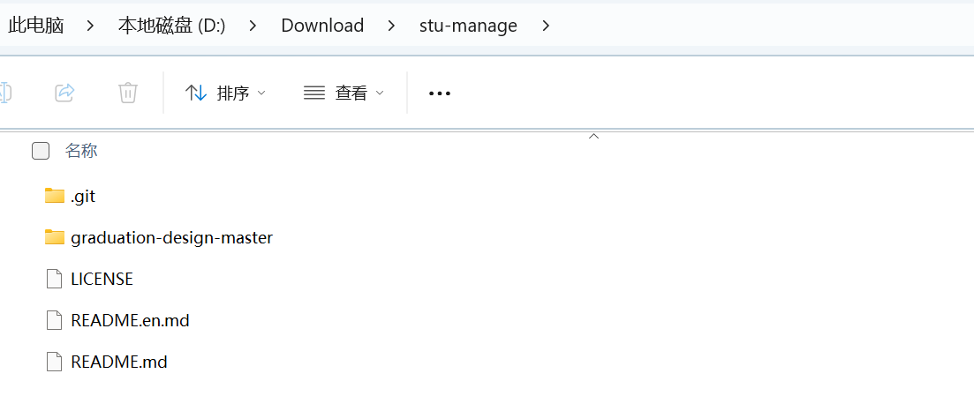
          - 在vscode中导入项目工程文件。
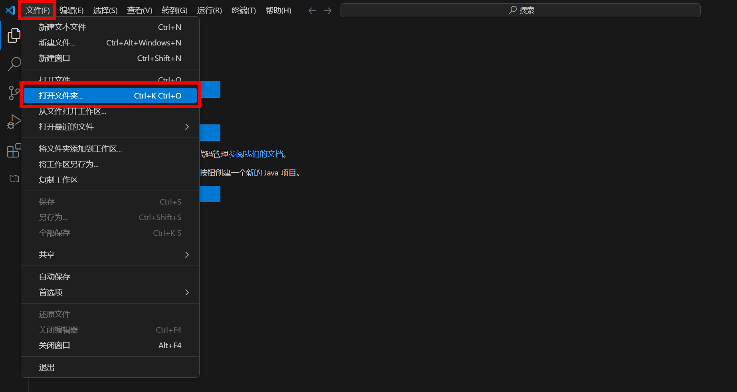
在弹出窗中选择项目工程文件所在位置如D:\Download\stu-manage，导入完成后具体如下：
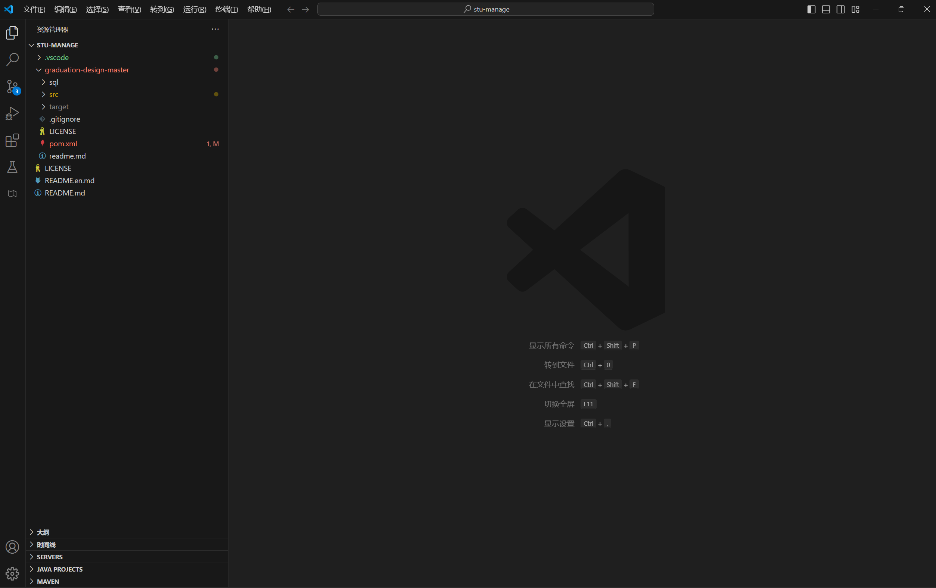

项目工程配置
          - 配置openGauss数据库连接。
在vscode中打开应用配置文件application.properties，路径如下：\stu-manage\graduation-design-master\src\main\resources\application.properties，具体如下：
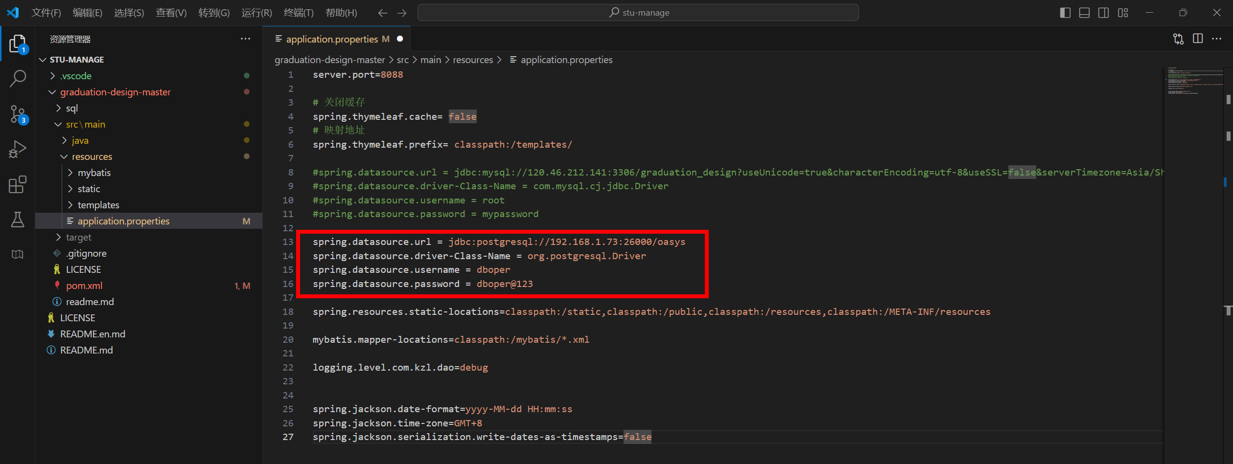
在打开的配置文件中修改对应的url、数据库用户名及密码（数据库参数可参考第3章节的步骤4、步骤5）。

spring.datasource.url = jdbc:postgresql://192.168.1.73:26000/oasys
说明：192.168.1.73 数据库服务器公网IP；26000数据库端口；oasys数据库名
spring.datasource.driver-Class-Name = org.postgresql.Driver
说明：数据库驱动
spring.datasource.username = dboper
说明：数据库用户名
spring.datasource.password = dboper@123
说明：数据库用户名密码

配置文件修改好后按Ctl+s 键进行保存。
          - 配置openGauss数据库驱动。
在vscode中打开应用配置文件pom.xml，路径如下：\stu-manage\graduation-design-master\pom.xml，具体如下：
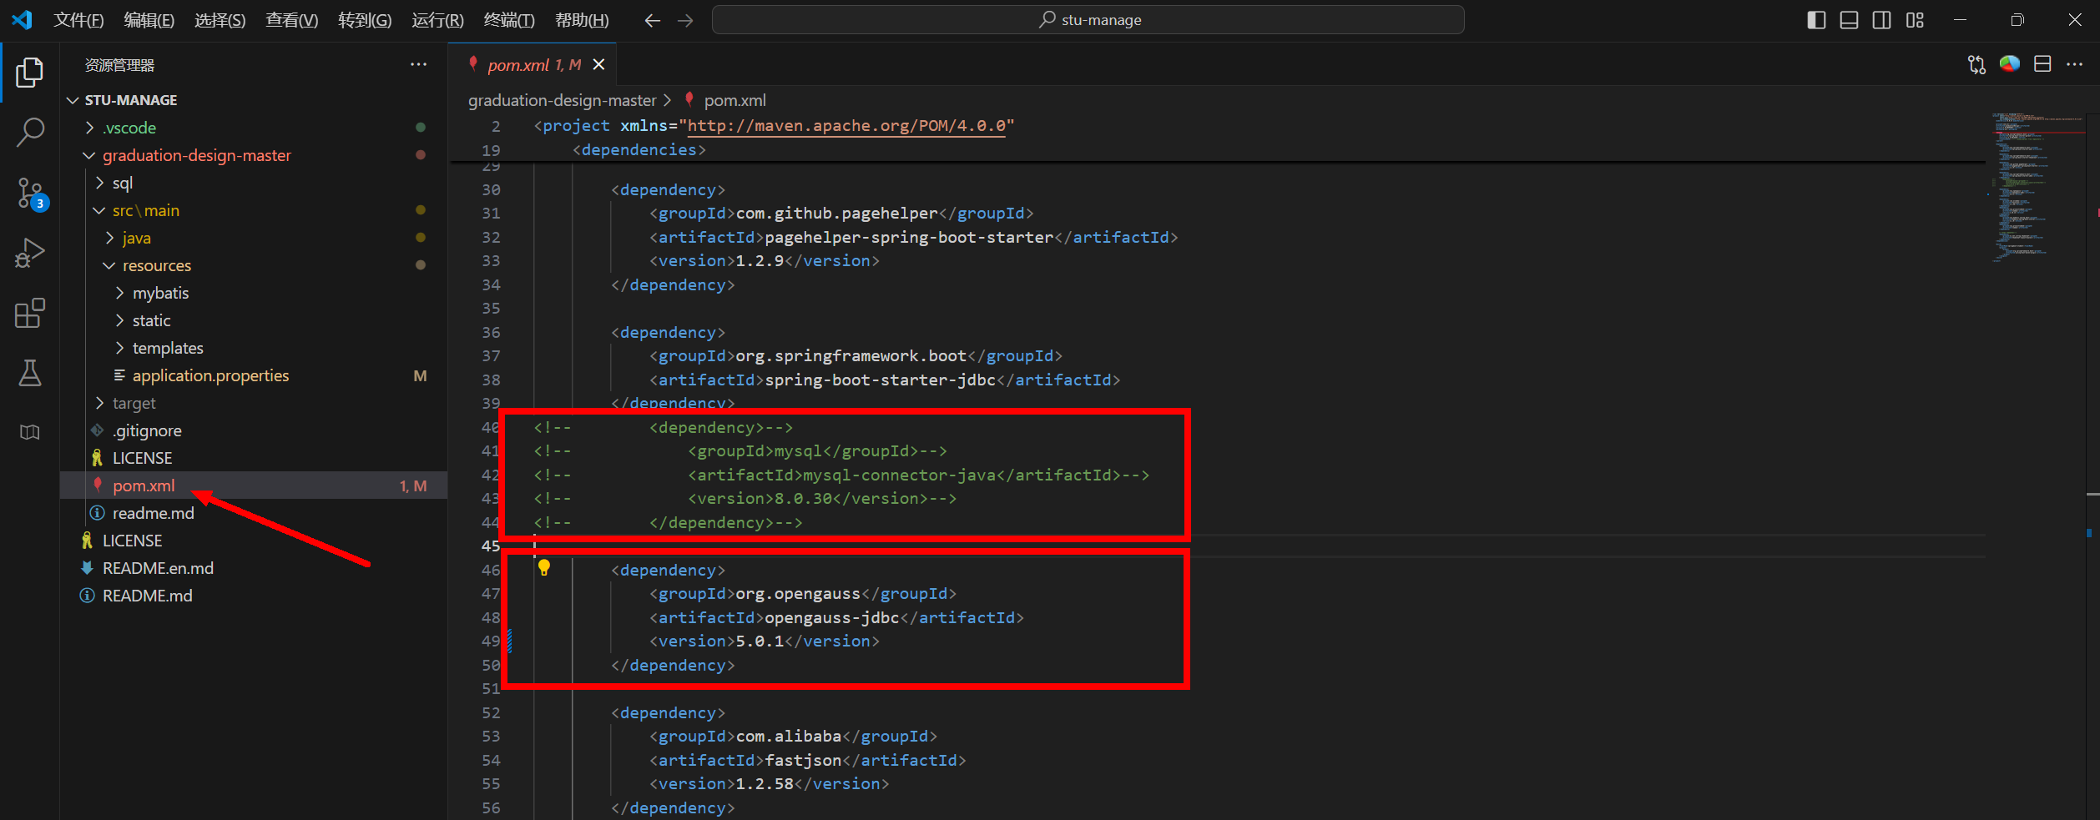
在打开的pom.xml文件中，把mysql的驱动部分注释掉，然后增加openGauss驱动部分，具体如上图。
openGauss驱动部分说明：
<dependency>
<groupId>org.opengauss</groupId>
<artifactId>opengauss-jdbc</artifactId> ------openGauss JDBC
<version>5.0.1</version> ------openGauss版本，对应第3章节中数据库版本
</dependency>

配置文件修改好后按Ctl+s 键进行保存。
Vscode软件关闭重新启动。

          - MAVEN重新编译安装。
先清理环境，在vscode左边的项目工程树中选择MAVEN下拉的目录上右键Run Maven Commandclean，具体如下：
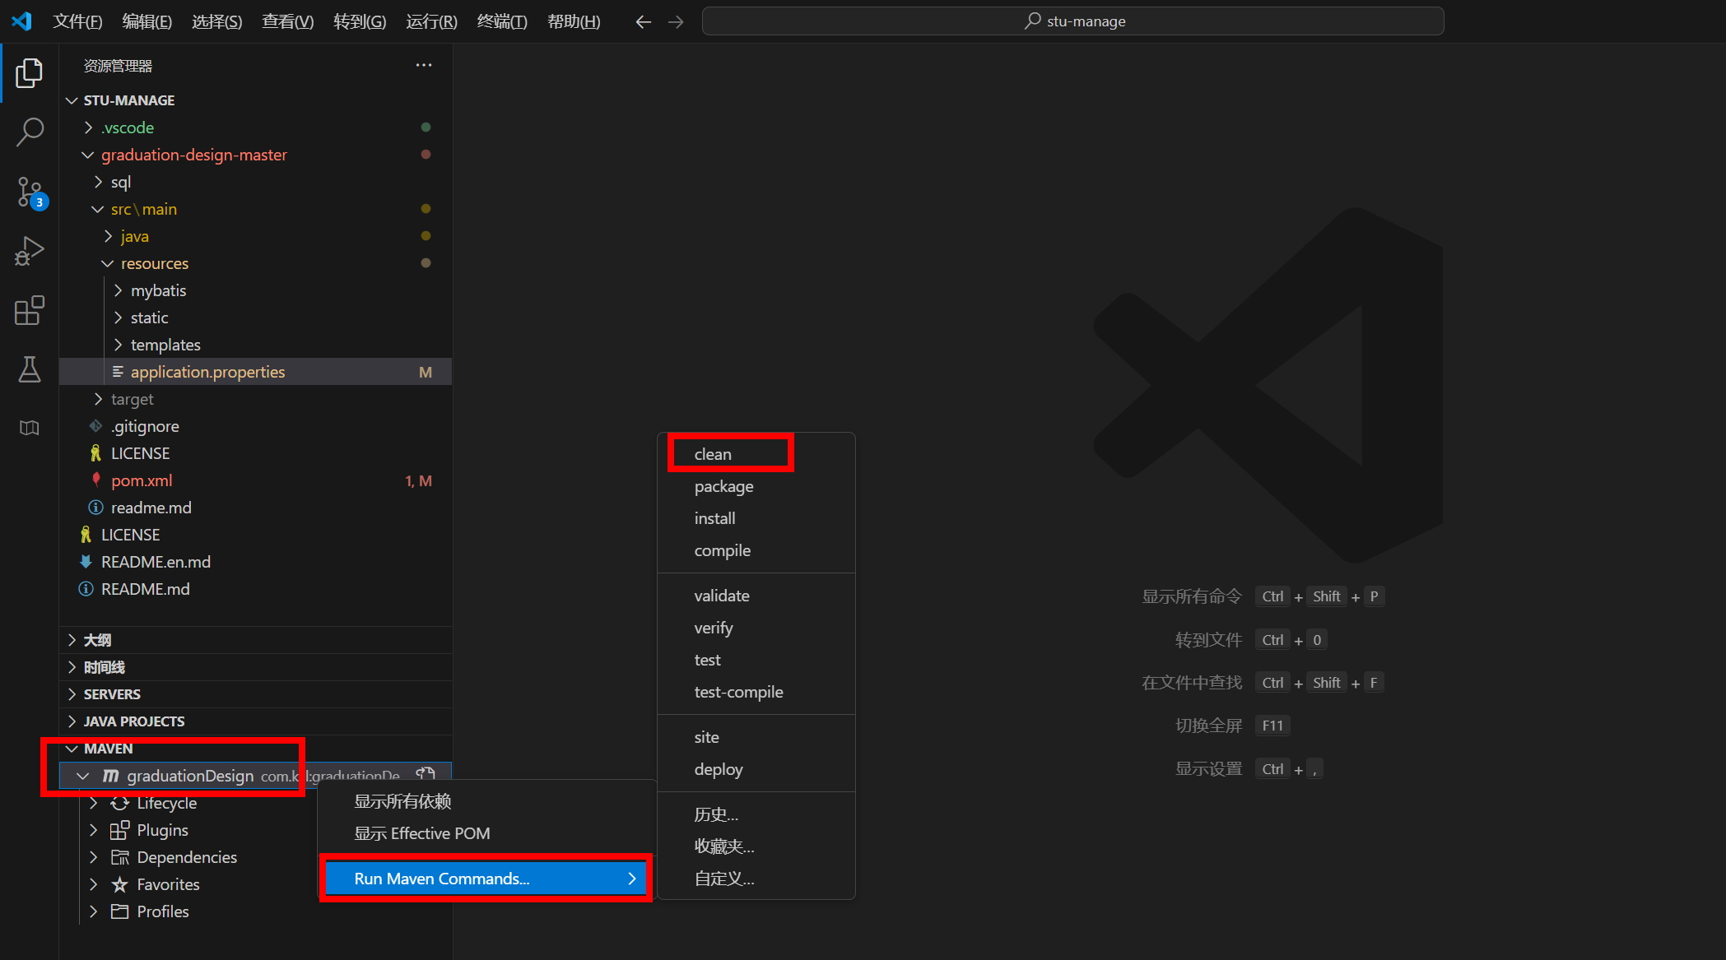
等清理完后重新安装，在vscode左边的项目工程树中选择MAVEN下拉的目录上右键Run Maven Commandinstall，具体如下：
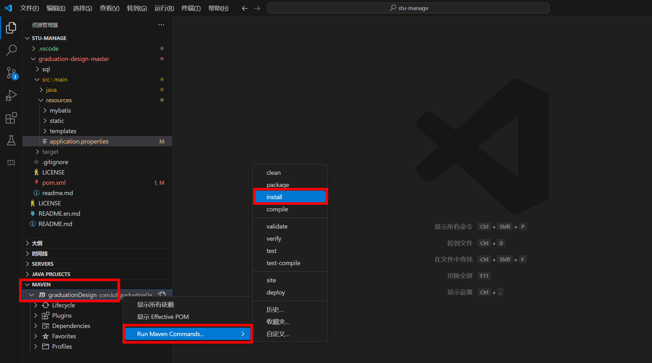
          - 项目打包。
在vscode左边的项目工程树中选择MAVEN下拉的目录上右键Run Maven Commandpackage，具体如下：
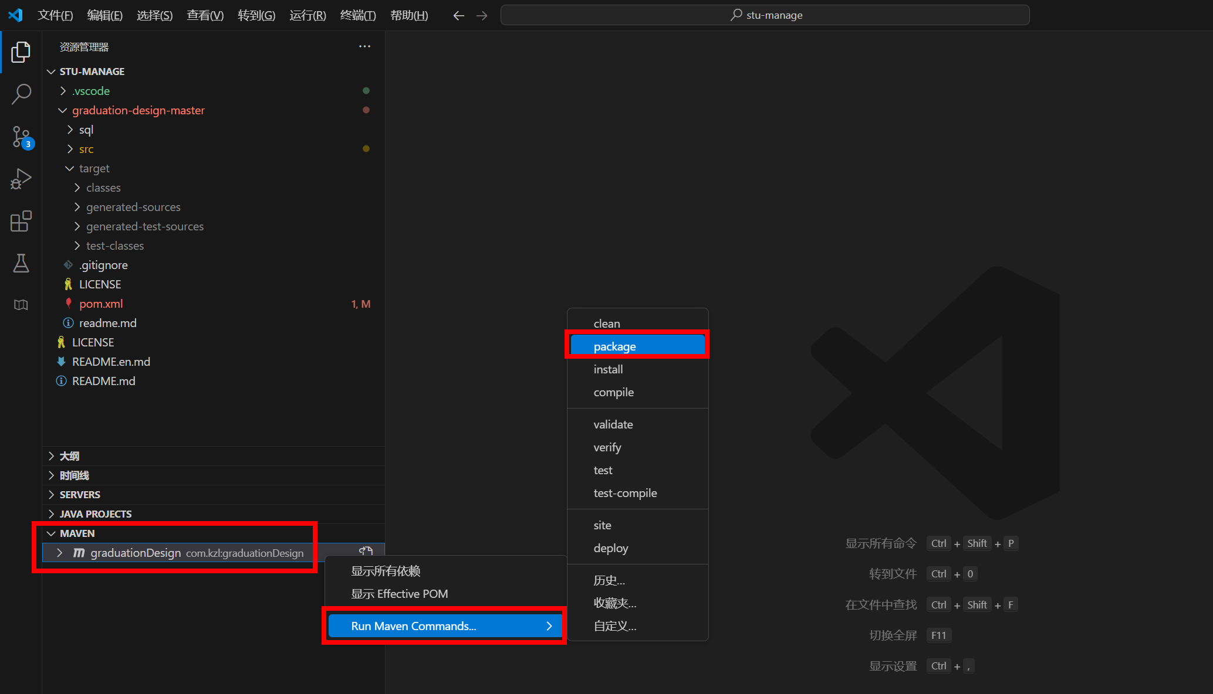
当在终端窗口中看到在如下信息，说明package打包成功：
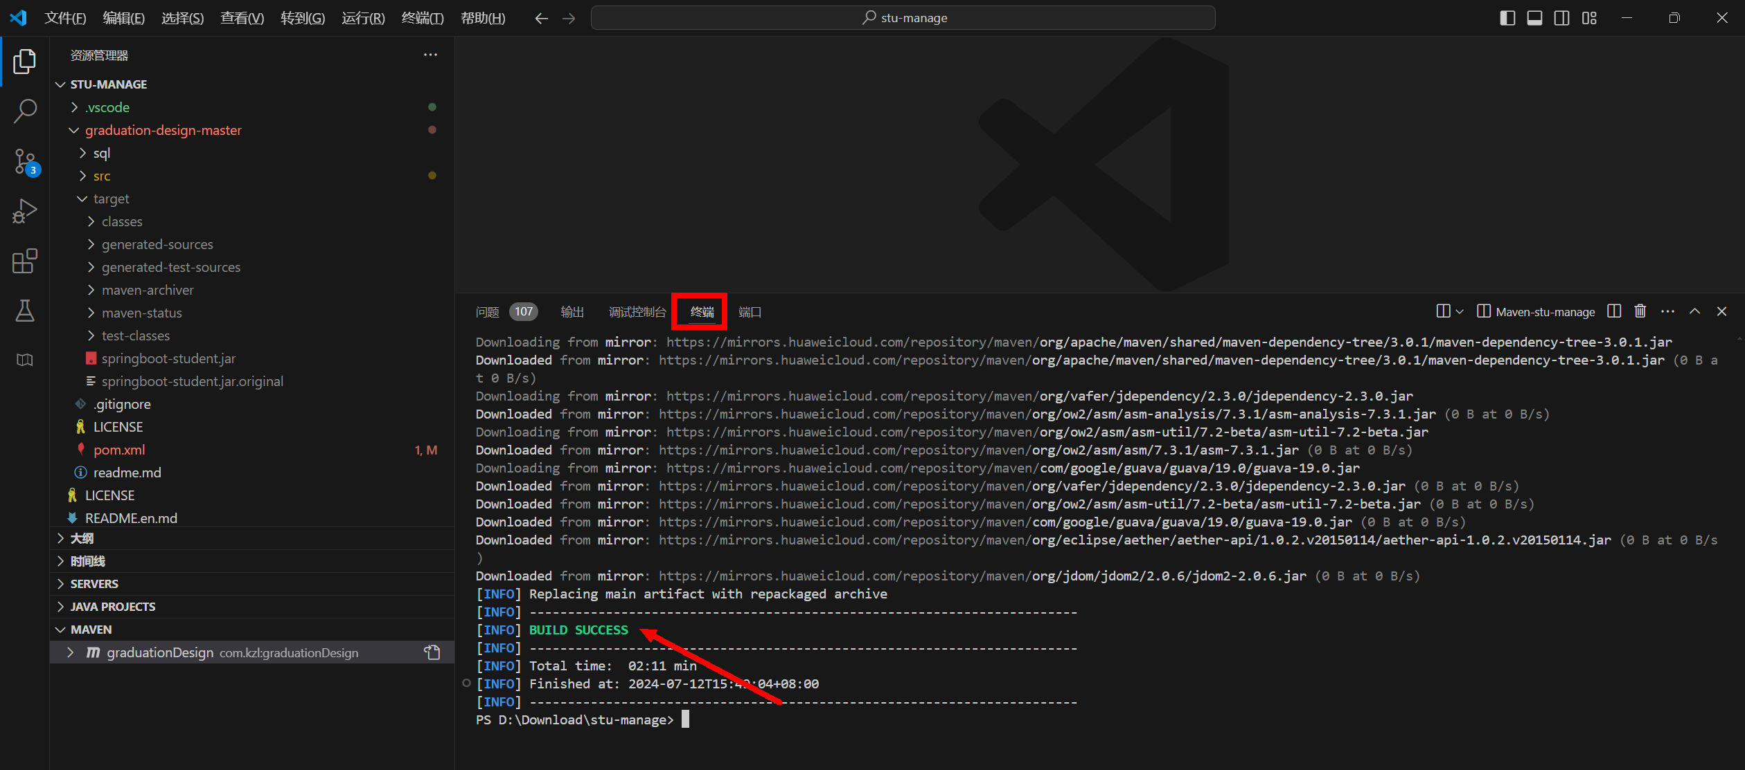
项目打包成功后，会在\stu-manage\graduation-design-master\target目录下生成一个springboot-student.jar工程包文件，具体如下图：
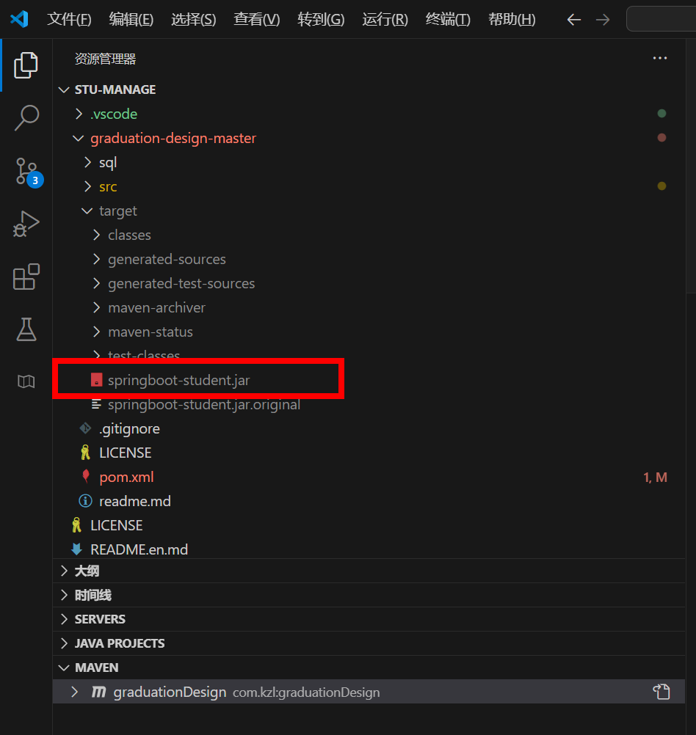

学生选课管理系统验证
          - 启动项目应用。
在vscode的终端窗口中执行java -jar graduation-design-master/target/springboot-student.jar命令来启动项目，具体如下：
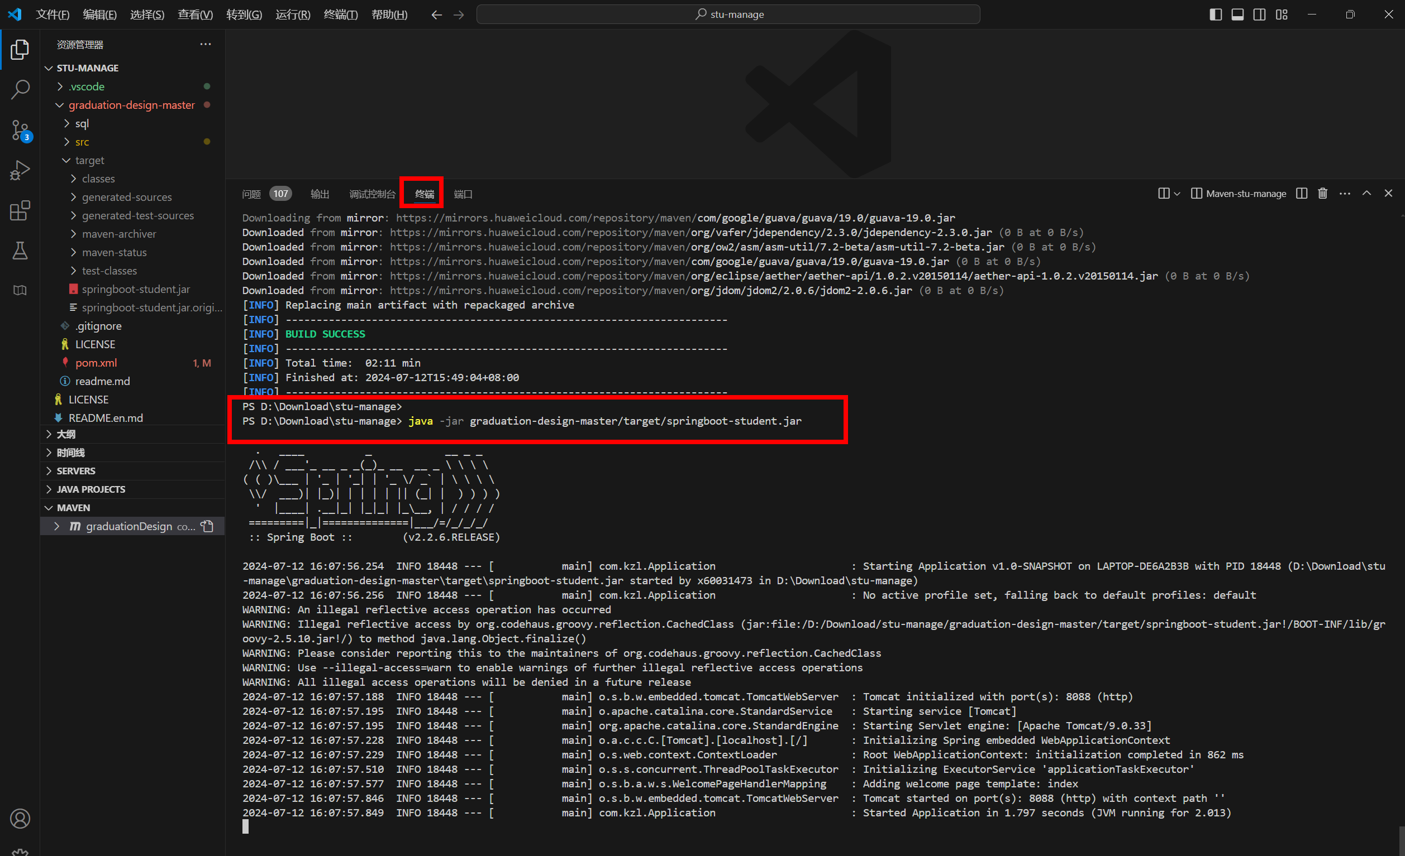
          - 浏览器中访问登录系统。
在浏览器中通过http://localhost:8088/ 来访问。
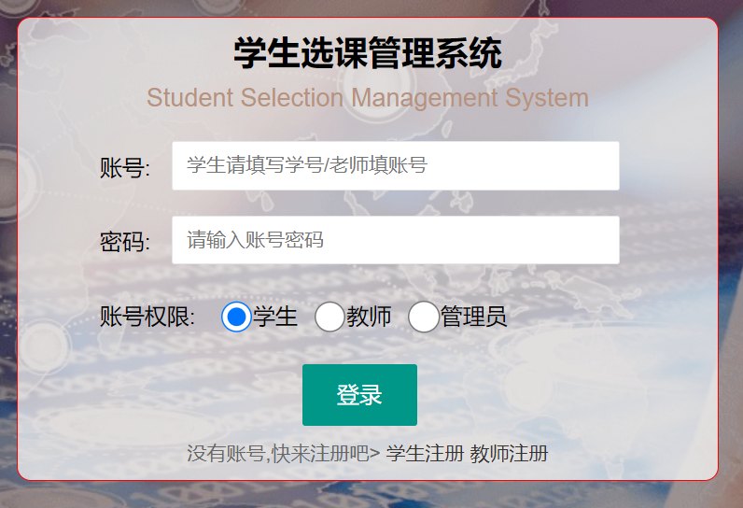
          - 学生身份登录。
参考步骤4.9中设置的学生信息进行登录。
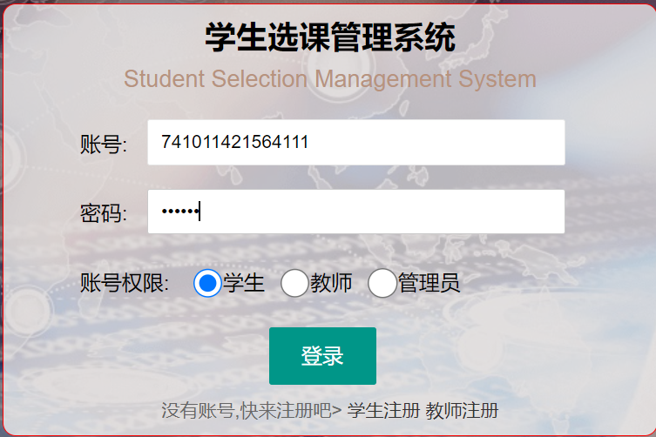
也可以通过“学生注册”功能注册新用户来登录。
          - 教师身份登录。
参考步骤4.11中设置的教师信息进行登录。
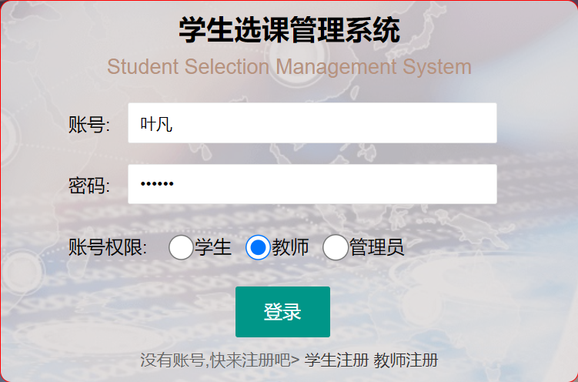

          - 管理员身份登录。
参考步骤4.5中设置的管理员信息进行登录。
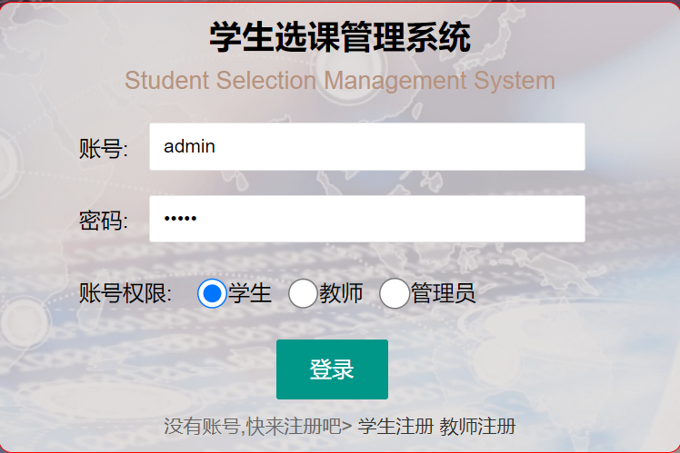

基于选课管理系统的数据库开发
在搭建系统过程中，需要根据前期的数据库设计内容进行数据库开发，完成数据库对象的创建、数据的插入、修改等。如何使用SQL语言去完成数据库的开发，便是本关所要掌握的知识。
本实验的主要目的是采用openGauss和自带的gsql进行选课管理系统的数据库开发，完成角色菜单功能设置、课程内容调整及信息列表查询等。

角色菜单功能设置
          - 分析角色、菜单、角色菜单三者关系模型。
角色菜单表
角色id
菜单id
……….
菜单表
角色表
菜单id
菜单名
链接
……….
角色id
角色名
……….

          - 查看角色、菜单、角色菜单三张表的表结构。
登录oasys数据库。
[omm@db1 ~]$ gsql -d oasys -p 26000 -r
执行 \d role_menu_rel 查看角色菜单表的表结构，也可参见步骤2.6.2对应的物理模型，具体如下：
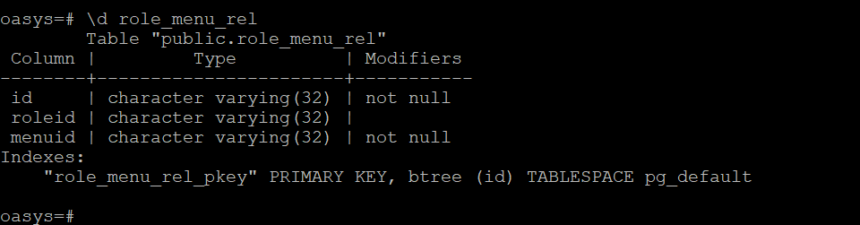
执行 \d menu 查看菜单表的表结构，也可参见步骤2.6.2对应的物理模型，具体如下：
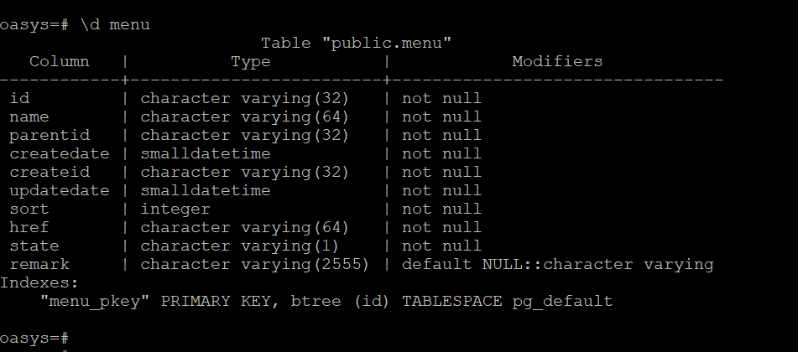
执行 \d role查看角色表的表结构，也可参见步骤2.6.2对应的物理模型，具体如下：
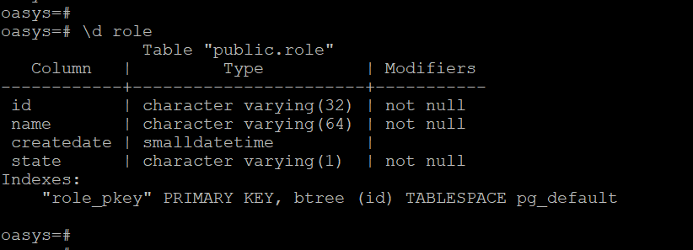
          - 任务一：新增角色菜单。
通过SQL语句来实现给学生角色新增“选课统计”功能。
参考SQL语句：
INSERT INTO public.role_menu_rel VALUES ('e4482f66a1bc460fac5b59f437890259', '3', 'd4100b530ff9403c9f576138006d269f');
数据库输入执行后，用学生身份重新登录系统可以查看是否有新的“选课统计”功能菜单。
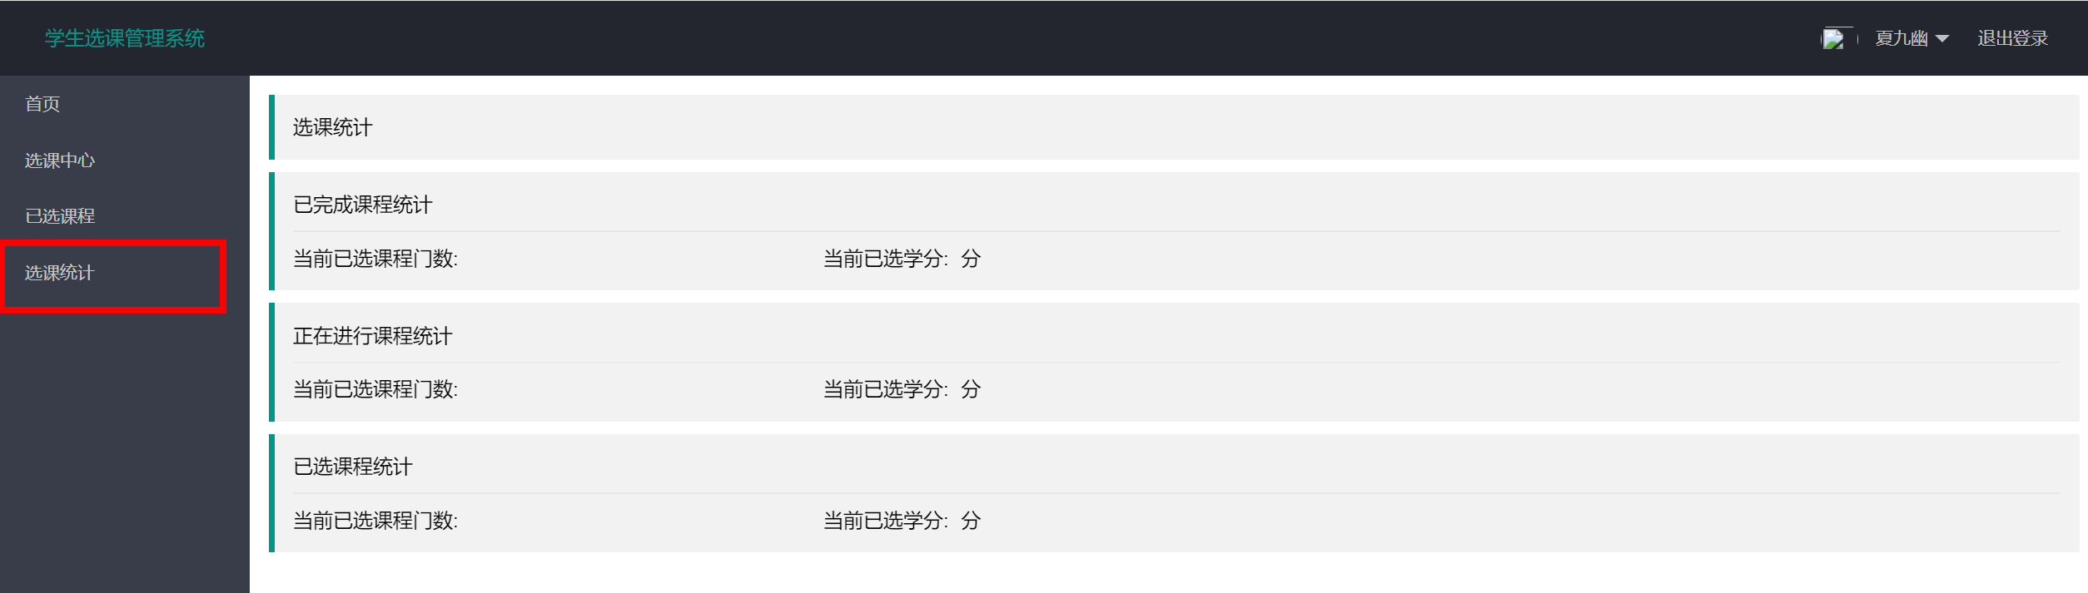

          - 任务二：删减角色菜单。
通过SQL语句来实现给学生角色去掉“首页”功能。
参考SQL语句：
DELETE from public.role_menu_rel where roleid='3' and menuid='1';
数据库输入执行后，用学生身份重新登录系统可以查看是否还有“首页”功能菜单。
操作前：
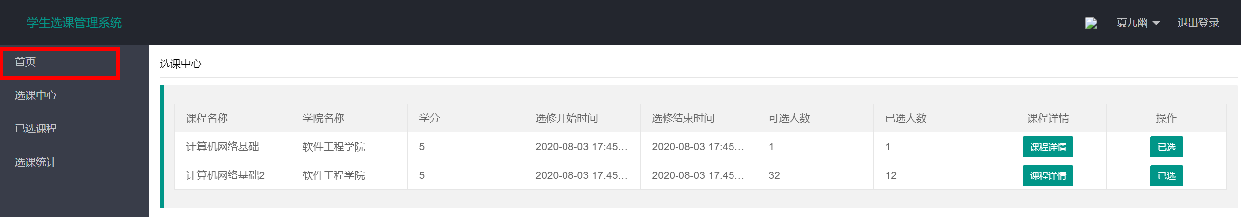
操作后：
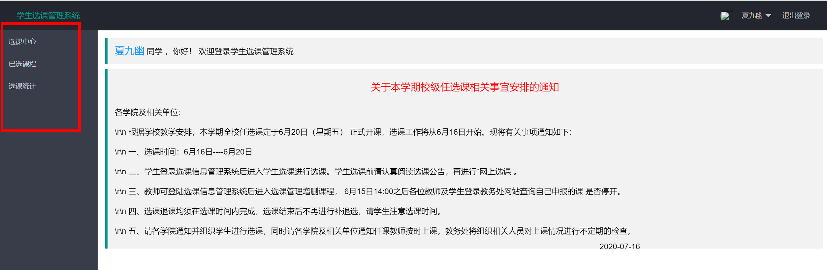

课程内容调整
          - 分析课程、学院、教师、课程学年四者关系模型。
学院wyth
课程
课程id
课程名称
学院id
教师id
学年id
………..
学院id
学院名
……….

教师
教师id
姓名
角色id
学院id
……….

课程学年
学年id
学年
……….

          - 查看课程、学院、教师、课程学年四张表的表结构。
登录oasys数据库。
[omm@db1 ~]$ gsql -d oasys -p 26000 -r
执行 \d course 查看课程表的表结构，也可参见步骤2.6.2对应的物理模型，具体如下：
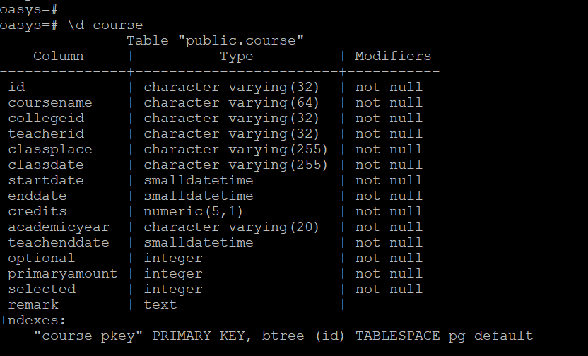
执行 \d college查看学院表的表结构，也可参见步骤2.6.2对应的物理模型，具体如下：
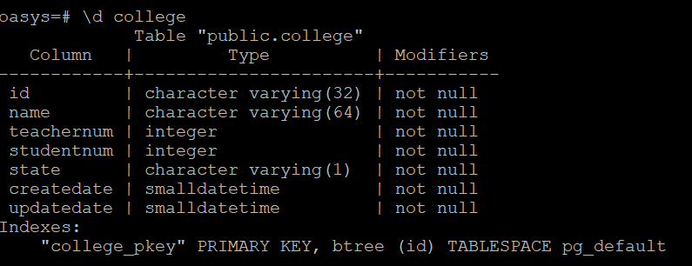
执行 \d teacher查看教师表的表结构，也可参见步骤2.6.2对应的物理模型，具体如下：
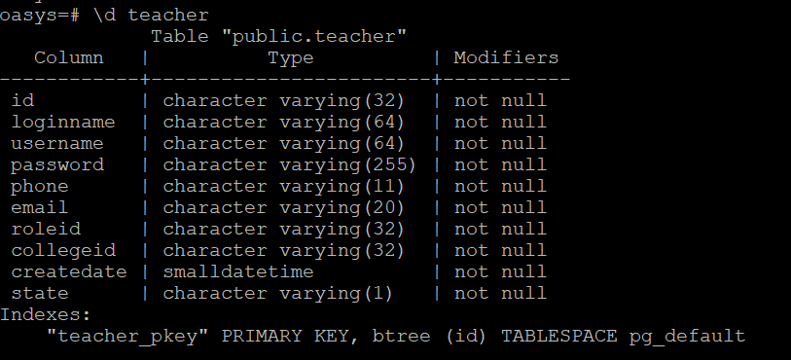
执行 \d course_academic_year 查看课程学年表的表结构，也可参见步骤2.6.2对应的物理模型，具体如下：
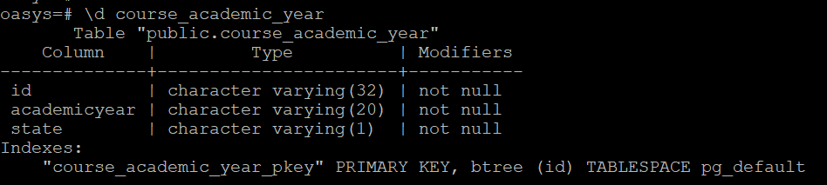
          - 分析“选课中心”功能的SQL语句实现逻辑。
页面功能：
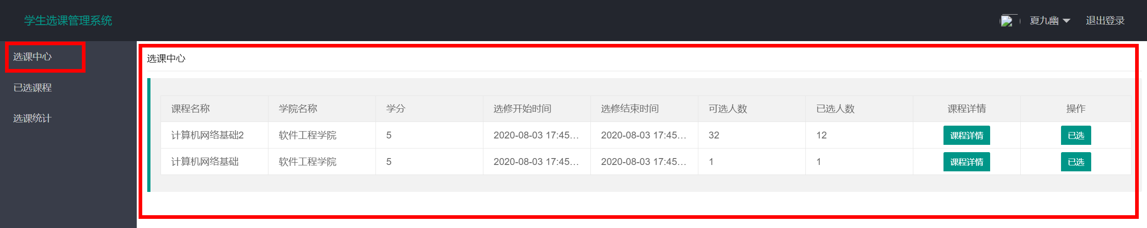
SQL语句功能实现逻辑：
SELECT s.id,s.courseName,s.collegeId,s.startDate,s.endDate,s.credits,s.optional,s.primaryAmount,s.selected,s.remark,
s.academicYear,c.name collegeName,t.username teacherName
FROM course s
LEFT JOIN college c ON s.collegeId = c.id
LEFT JOIN teacher t ON t.id=s.teacherId
WHERE s.collegeId = ? AND s.academicYear = ?

          - 任务：课程中心“可选人数”修改。
通过SQL语句来实现修改学生角色中的“选课中心”功能，将课程名称为计算机网络基础的可选人数由1调整为5。
参考SQL语句：
update course set optional=5 where id='1';
数据库输入执行后，用学生身份重新登录系统可以查看可选人数是否由1变为了5。
操作前：
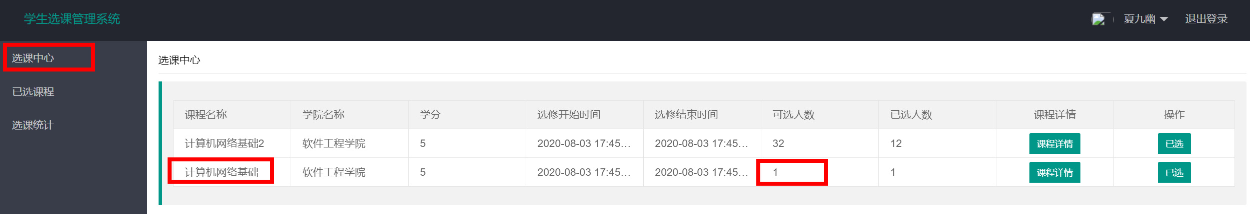
操作后：
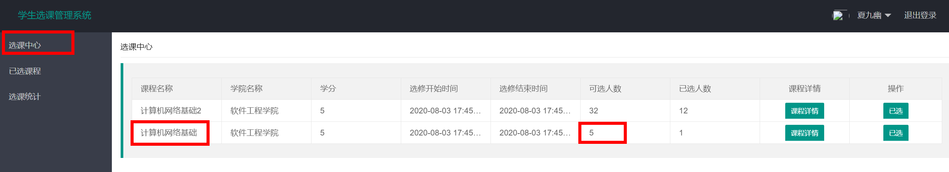

信息列表查询
          - 分析课程、学生、学生选课三者关系模型。
学生选课
学生id
课程id
评分教师
……….

课程
学生
学生id
姓名
角色id
学院id
……….
课程id
课程名称
学院id
教师id
学年id
………..

          - 查看课程、学生、学生选课三张表的表结构。
登录oasys数据库。
[omm@db1 ~]$ gsql -d oasys -p 26000 -r
执行 \d course 查看课程表的表结构，也可参见步骤2.6.2对应的物理模型，具体如下：
执行 \d student 查看学生表的表结构，也可参见步骤2.6.2对应的物理模型，具体如下：
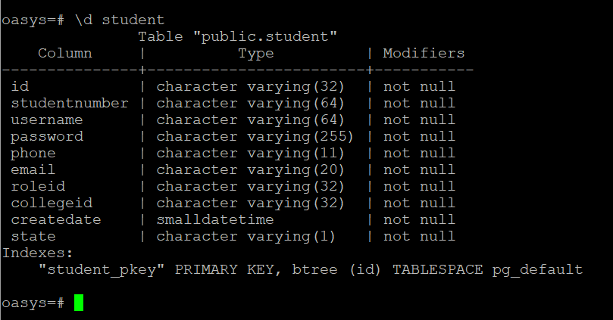
执行 \d student_course_rel 查看学生选课课程表的表结构，也可参见步骤2.6.2对应的物理模型，具体如下：
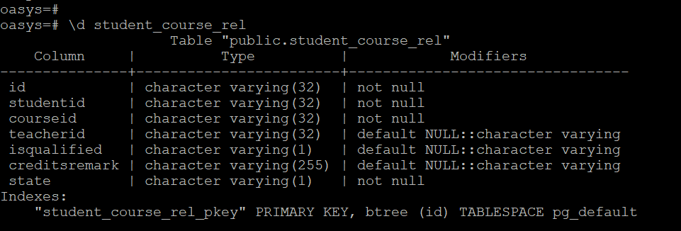
          - 任务：查询选修某一教师某一学年所教课程的学生信息列表。
任务说明：通过SQL语句来查询选修了教师id为1的教师在2020上半学年所教课程的学生信息列表。
任务提示：
1. 查询项只需要反馈学号、学生姓名、课程名、学年、课程结束时间。
2. 挑战：如何优化查询速度（添加合适的索引？并行执行？）？
参考SQL语句：
SELECT s.studentNumber studentNumber ,s.username studentName,c.courseName courseName,c.academicYear academicYear,
c.teachEndDate teachEndDate
FROM student_course_rel sc
LEFT JOIN course c ON c.id=sc.courseId
LEFT JOIN student s ON s.id = sc.studentId
WHERE c.teacherId='1' AND c.academicYear = '2020上半学年';

基于选课管理系统的统计信息开发
系统工程结构说明：
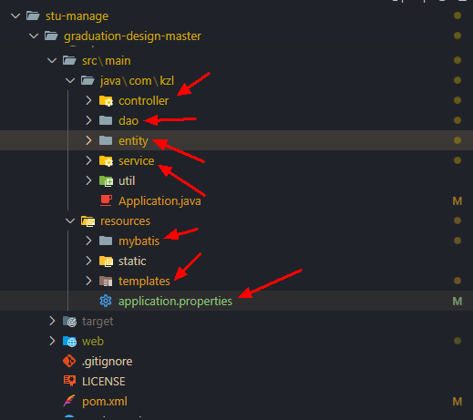
服务处理myMachinmu
实体对象myMachinmu
映射myMachinmu
控制器
服务配置myMachinmu
模板yMachinmu
映射实现yMachinmu
选课系统中，教师端中的统计信息功能缺失，需要通过完成前端页面的开发、数据库开发、后端代码开发来完善此统计功能。

未开发之前的界面，点击统计信息会出现下述错误：
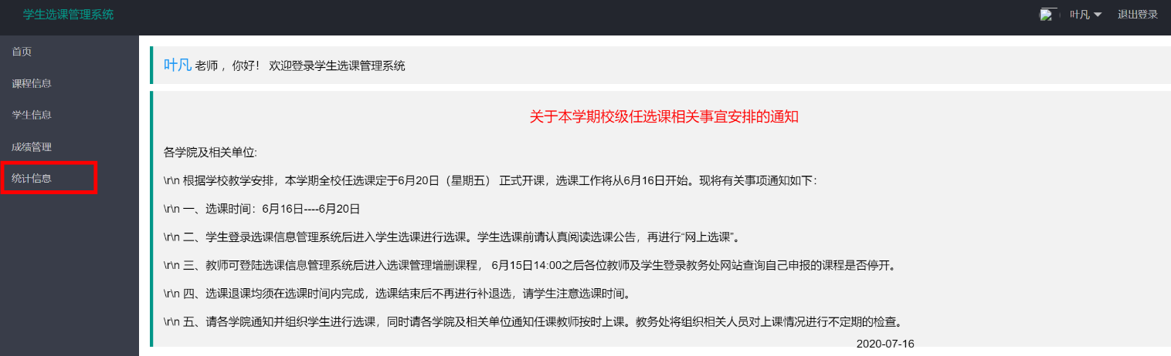
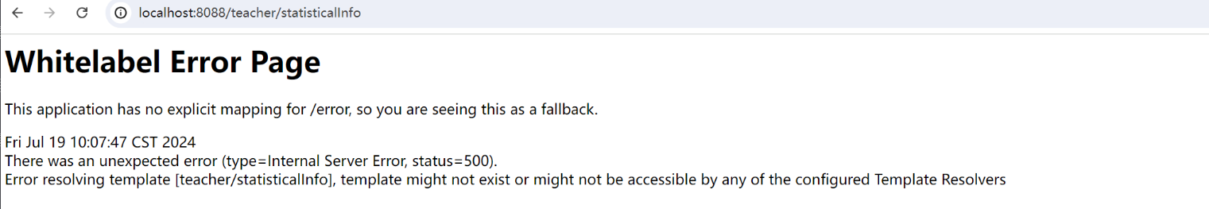
开发完成后的界面：
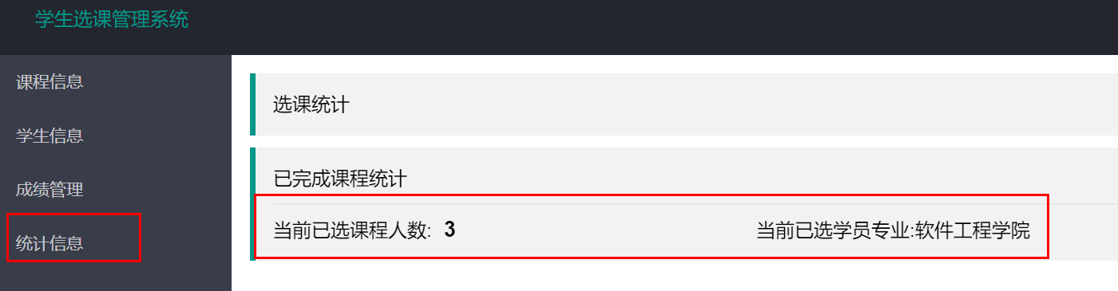

制定需求
统计信息功能需求如下：
1.完成当前已选课程人数统计；
2.完成当前已学员专业显示。

分析需求
          - 前端规划按照原有项目，需要采用和layui、html、thymeleaf；
          - 数据库无需新建表，根据已有表进行SQL语句开发；
          - 后端开发采用springboot进行开发。

前端开发
          - 添加前端代码。
在graduation-design-master\src\main\resources\templates\teacher\ 代码目录下创建statisticalInfo.html文件，然后添加前端代码，代码如下：
<!DOCTYPE html>
<html lang="zh"
xmlns:th="http://www.thymeleaf.org"
xmlns:layout="http://www.ultraq.net.nz/web/thymeleaf/layout"
xmlns:="http://www.w3.org/1999/xhtml"
>
<head>
<meta charset="UTF-8"/>
<title>选课统计</title>
<link href="../../static/css/index.css" type="text/css" rel="stylesheet"/>
<link href="../../static/css/course.css" type="text/css" rel="stylesheet"/>
<link rel="stylesheet" href="../../static/layui/css/layui.css"/>
</head>
<body class="layui-layout-body">
<div class="layui-layout layui-layout-admin">
<!--头部导航栏-->
<div id="head" th:include="common/header :: common_head(user=${session.user})"></div>
<!--左边菜单栏-->
<div id="left_column" th:include="common/left_column :: left_column(menuList=${session.menuList})"></div>
<!-- 内容主体区域 -->
<div class="layui-body">
<div style="padding: 15px;">
<div class="index_cloum course-box">
<blockquote class="layui-elem-quote">
选课统计
</blockquote>

<blockquote class="layui-elem-quote course-column count-box" th:each="ths:${TeacherStatis}">
<div>已完成课程统计</div>
<hr>
<div class="count-tip">当前已选课程人数:<span class="count_num" th:text="${ths.count}"></span></div>
<div class="count-tip">当前已选学员专业:<span class="collage_num" th:text="${ths.name}"></span></div>
<div class="clear"></div>
</blockquote>
</div>
</div>
</div>
</div>
</body>

编写对象模型及完成SQL查询功能
对象模型接受统计的数量（int类型），以及学院的名字（字符串）
          - 在entity中添加数据模型对象。
代码路径：在graduation-design-master\src\main\java\com\kzl\entity\目录下新增TeacherStatis.java文件，并添加如下代码：
package com.kzl.entity;

import lombok.Data;

@Data
public class TeacherStatis {

private int count;
private String name;
}
          - 在dao中新建映射方法。
代码路径：在graduation-design-master\src\main\java\com\kzl\dao\TeacherMapper.java 文件的最后按规范添加如下代码：
List<TeacherStatis> selectTeacherStatisList(String teacherId);
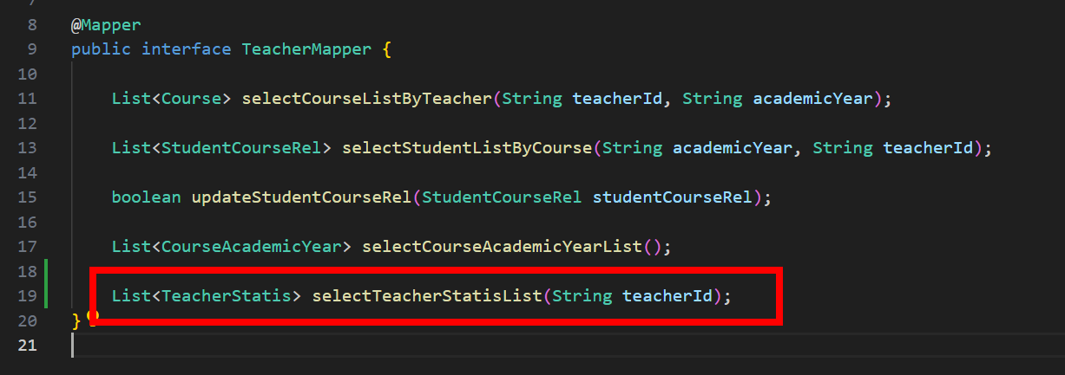
          - 在 resources/mybatis中创建SQL语言，并配置映射的类和返回类型。
主要查寻当前已经选课的人数及当前选课学生的专业。
代码路径：在graduation-design-master\src\main\resources\mybatis\teacherMapping.xml 文件的最后按规范添加如下代码：
<select id="selectTeacherStatisList" resultType="com.kzl.entity.TeacherStatis">
SELECT count(s.studentNumber), cu.name name
FROM student_course_rel sc
LEFT JOIN course c ON c.id=sc.courseId
LEFT JOIN student s ON s.id = sc.studentId
LEFT JOIN college cu ON cu.id = c. collegeId
WHERE c.teacherId=#{teacherId} GROUP BY name;
</select>
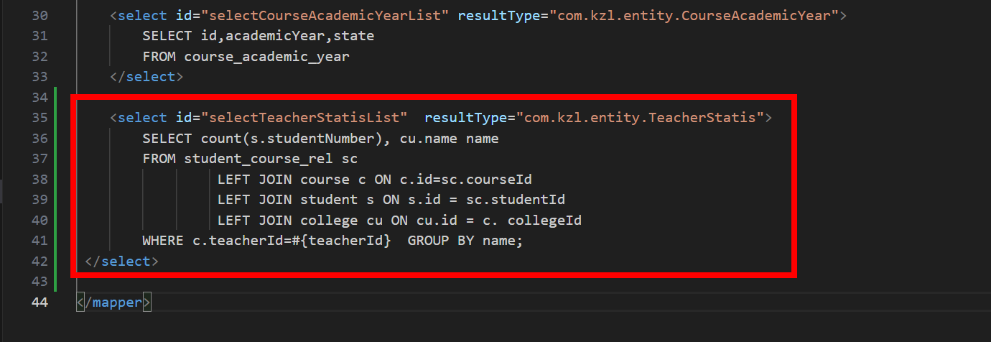

编码Service端代码实现
在service中编写接口和实现接口（TeacherService.java）
          - 定义查询API接口。
代码路径：在graduation-design-master\src\main\java\com\kzl\service\TeacherService.java文件的最后按规范添加如下代码：
List<TeacherStatis> selectTeacherStatisList(String teacherId);
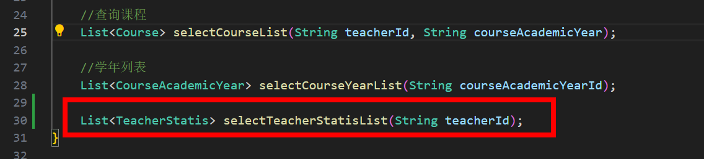
          - 实现查询API接口。
代码路径：在graduation-design-master\src\main\java\com\kzl\service\impl\TeacherServiceImpl.java文件的最后按规范添加如下代码：
@Override
public List<TeacherStatis> selectTeacherStatisList(String teacherId) {
List<TeacherStatis> teacherStatiss = teacherMapper.selectTeacherStatisList(teacherId);
return teacherStatiss;
}
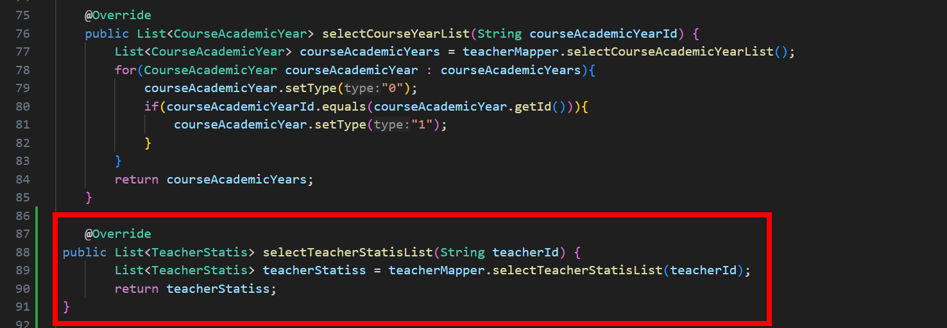

编写控制器
          - 实现统计信息的控制数据转移。
代码路径：首先在graduation-design-master\src\main\java\com\kzl\controller\TeacherController.java文件中把原public String statisticalInfo注释掉，然后按规范添加如下代码：
@RequestMapping("statisticalInfo")
public ModelAndView statisticalInfo(HttpServletRequest request){
boolean state = judgeUserLoginState(request);
ModelAndView modelAndView = new ModelAndView();
if (state == true)
{
Teacher user = (Teacher) request.getSession().getAttribute("user");
List<TeacherStatis> CoutStudent_collage = teacherService.selectTeacherStatisList(user.getId());
modelAndView.setViewName("teacher/statisticalInfo");
modelAndView.addObject("TeacherStatis",CoutStudent_collage);
} else {
modelAndView.setViewName("redirect:/");
}
return modelAndView;
}
